|  |
| --- |
| Henri GAGNON  Ex vice-président du Conseil du Travail de Montréal, Fédération des Travailleurs du Québec  (1972)  C’EST QUOI L’ÉTAT ?  **LES CLASSIQUES DES SCIENCES SOCIALES** CHICOUTIMI, QUÉBEC <http://classiques.uqac.ca/> |



<http://classiques.uqac.ca/>

*Les Classiques des sciences sociales* est une bibliothèque numérique en libre accès, fondée au Cégep de Chicoutimi en 1993 et développée en partenariat avec l’Université du Québec à Chicoutimi (UQÀC) depuis 2000.



<http://bibliotheque.uqac.ca/>

En 2018, Les Classiques des sciences sociales fêteront leur 25e anniversaire de fondation. Une belle initiative citoyenne.

Politique d'utilisation  
de la bibliothèque des Classiques

Toute reproduction et rediffusion de nos fichiers est interdite, même avec la mention de leur provenance, sans l’autorisation formelle, écrite, du fondateur des Classiques des sciences sociales, Jean-Marie Tremblay, sociologue.

Les fichiers des Classiques des sciences sociales ne peuvent sans autorisation formelle:

- être hébergés (en fichier ou page web, en totalité ou en partie) sur un serveur autre que celui des Classiques.

- servir de base de travail à un autre fichier modifié ensuite par tout autre moyen (couleur, police, mise en page, extraits, support, etc...),

Les fichiers (.html, .doc, .pdf, .rtf, .jpg, .gif) disponibles sur le site Les Classiques des sciences sociales sont la propriété des **Classiques des sciences sociales**, un organisme à but non lucratif composé exclusivement de bénévoles.

Ils sont disponibles pour une utilisation intellectuelle et personnelle et, en aucun cas, commerciale. Toute utilisation à des fins commerciales des fichiers sur ce site est strictement interdite et toute rediffusion est également strictement interdite.

**L'accès à notre travail est libre et gratuit à tous les utilisateurs. C'est notre mission.**

Jean-Marie Tremblay, sociologue

Fondateur et Président-directeur général,

LES CLASSIQUES DES SCIENCES SOCIALES.

Un document produit en version numérique par Jean-Marie Tremblay, bénévole, professeur associé, Université du Québec à Chicoutimi

Courriel: [classiques.sc.soc@gmail.com](mailto:classiques.sc.soc@gmail.com)

Site web pédagogique : <http://jmt-sociologue.uqac.ca/>

à partir du texte de :

Henri GAGNON

C’est quoi l’État ?

Livre publié par Gaétan Piché pour le Caucus ouvrier, mai 1972, 122 pp.

Police de caractères utilisés :

Pour le texte: Times New Roman, 14 points.

Pour les notes de bas de page : Times New Roman, 12 points.

Édition électronique réalisée avec le traitement de textes Microsoft Word 2008 pour Macintosh.

Mise en page sur papier format : LETTRE US, 8.5’’ x 11’’.

Édition numérique réalisée le 1er mai 2024 à Chicoutimi, Québec.



Henri GAGNON

Ex vice-président du Conseil du Travail de Montréal,  
Fédération des Travailleurs du Québec

C’EST QUOI L’ÉTAT ?

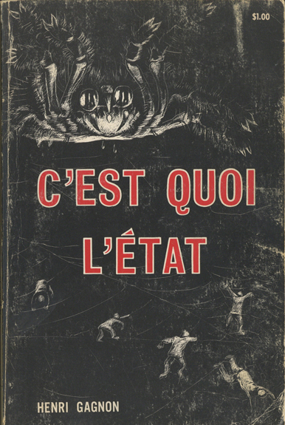

Livre publié par Gaétan Piché pour le Caucus ouvrier, mai 1972, 122 pp.

Quatrième de couverture

Retour à la table des matières

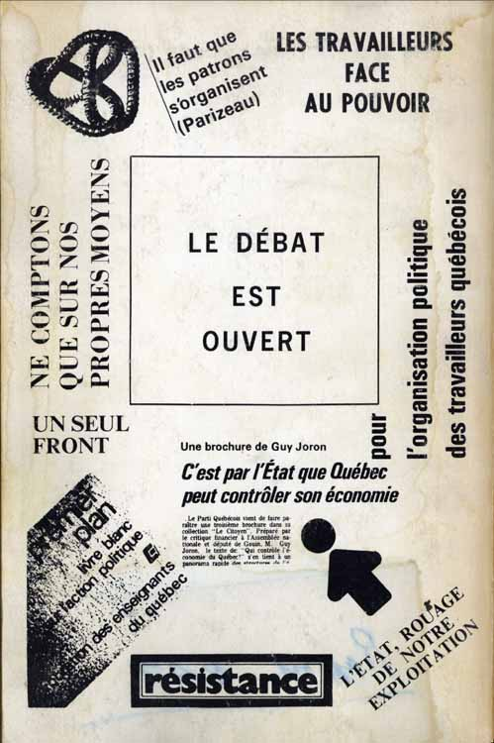

**Note pour la version numérique** : La numérotation entre crochets [] correspond à la pagination, en début de page, de l'édition d'origine numérisée. JMT.

Par exemple, [1] correspond au début de la page 1 de l’édition papier numérisée.

[1]

C'EST QUOI

L'ÉTAT ?

HENRI GAGNON

[2]

Du même auteur :

1) Le travailleur face au séparatisme

2) Négociation sectorielle. Libération ou domestication

3) Sauver le peuple et non le régime économique

Publié par Gaétan Piché  
du Caucus Ouvrier  
mai 1972

[3]

Note de l’éditeur

Retour à la table des matières

Ce livre de Henri Gagnon a été écrit à la suite de discussions avec des militants des milieux syndicaux et populaires. De nombreuses personnes ont collaboré à sa rédaction, soit par leurs commentaires ou par leur critique. D'autres y ont contribué d'une façon ou d'une autre.

Nous espérons que le document « C'EST QUOI L'ÉTAT » sera considéré comme une contribution au débat général en cours. Le présent écrit, par les éléments qu'il comporte, mérite d'être étudié tout comme ceux intitulés : « L'ÉTAT ROUAGE DE NOTRE EXPLOITATION » — « NE COMPTONS QUE SUR NOS PROPRES MOYENS » - « PREMIER PLAN » des Enseignants - « LE TRAVAILLEUR FACE AU POUVOIR » - « L'URGENCE DE CHOISIR » - « POUR L'ORGANISATION POLITIQUE DES TRAVAILLEURS », etc.

Nous publions ci-dessous une liste partielle de personnes ayant contribué à « C'EST QUOI L'ÉTAT » :

C. Ricard, G. Piché, R. Gagnon, N. Couture, I. Richard, B. Gagnon, R. Lauzier, B. Doucet, A. Manocchio, P. Mercille, M. Brisebois, J.-C. Brun, M. Paquin, E. Gagnon, C. Lamontagne, B. Henry, P. Cajolais, G. Auger, L. Caron, S. Loyer

Pour de plus amples renseignements, communiquer avec Y. Gagnon à 527-4724.

[125]

**C’est quoi l’État ?**

Table des matières

Quatrième de couverture

Note de l’éditeur [3]

Prologue [5]

Chapitre 1. Les nouveaux croisés [9]

Chapitre 2. L’État à nu [15]

Chapitre 3. Syndicalisme et appareil d’État [25]

Chapitre 4. Le Fétichisme d’État [41]

Chapitre 5. Le profit maximum [49]

Chapitre 6. L’État 1972. (L’État c’est moi) [55]

Chapitre 7. Transformer le système. (Le PQ parti des travailleurs) [65]

Chapitre 8. Trois documents majeurs (État rouage (FTQ) [75]

Chapitre 9. Les enquêtes de *Québec-Presse* [87]

Chapitre 10. Ne comptons que sur nos propres moyens (CSN) [95]

Chapitre 11. Premier plan (CEQ) [109]

Chapitre 12. Prisonniers de nos concepts [115]

Appendice [119]

[4]

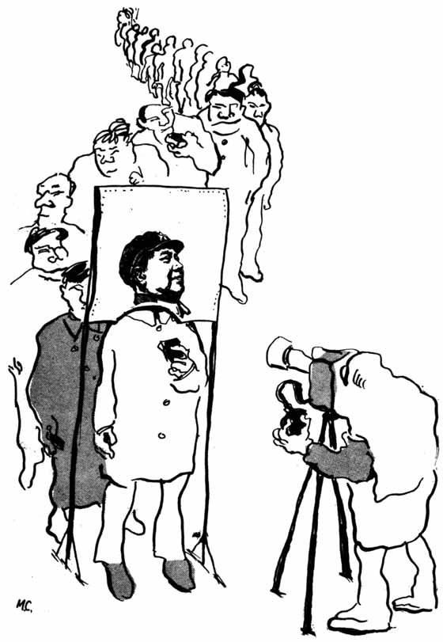

Il ne s'agit pas de copier ... Il s'agit de créer. C'est pourquoi il faut demeurer soi-même.

[5]

**C’est quoi l’État ?**

Prologue

Retour à la table des matières

Comment s’y prendre pour changer le « système ». Voilà l’une des grandes questions qui se posent d’un bout à l’autre de la province. Déjà des milliers d’ouvriers, de grévistes, de chômeurs, d’étudiants, d’intellectuels et de petits commerçants ont opté pour la transformation radicale du présent régime politico-économique.

De nombreux Québécois ont laissé derrière eux l’infantilisme révolutionnaire qui consistait à copier les modèles de l’Algérie, de l’URSS, de la Chine de Mao ou celui de Fidel Castro. Ils ont entrepris la recherche plus difficile, mais combien plus fructueuse, d’une voie québécoise qui soit une contribution originale à l’histoire du progrès humain.

« Ça marche au Québec. » C’est devenu la mode de se prononcer sur le maintien ou la transformation du système d’économie capitaliste. An cours des derniers mois, les centrales ouvrières se sont déclarées en opposition au présent régime. La CSN a mis en chantier un document de travail intitulé : « Ne comptons que sur nos propres moyens ». La FTQ, de son côté, a publié deux documents majeurs, soit : « Un seul front » et « L’État, rouage de notre exploitation ». La CEQ a fourni un Livre blanc sur le rôle des enseignants dans la société. Chacun de ces documents constitue un apport positif pour le mieux-être du peuple québécois.

Le débat en cours ne se résume pas aux déclarations [6] surprenantes de M. Marcel Pépin, qui affirme qu’il n’y a plus d’avenir pour le Québec dans le système économique actuel. Il ne finit pas non plus avec les déclarations fracassantes de M. Louis Laberge sur la nécessité de « Casser le système ». Au contraire, il inclut les prises de position d’un Pierre Vallières et l’analyse, combien lucide, de Charles Gagnon sur l'attitude de son ancien compagnon d’armes.

Sur le plan idéologique, la valeur des énoncés n’est pas déterminée uniquement par la force numérique des organismes d’où ils émanent. Le front idéologique ne saurait être réservé à une élite de diplômés. Dans cet ordre d’idées, nous saluons la publication « Pour l’organisation politique des travailleurs québécois ». Ce document de valeur que les militants du C.A.P. de St-Jacques ont produit, ne saurait être passé sous silence.

Les idées émises par M. Faribeault du monde des affaires, par Jacques Parizeau et Guy Joron du PQ comme celles des milieux populaires, doivent être traitées suivant leur juste valeur. Pour notre part, nous espérons que le débat restera ouvert et continuera de s’enrichir.

L’important, pour le moment, c’est que dans les milieux syndicaux et populaires l’on discute et cherche des solutions aux problèmes qui préoccupent les masses. C’est que partout au Québec des hommes et des femmes sont à jeter par terre des tabous sacrés et à former leur part de nouvelles vérités. Il est plus important actuellement de jeter les bases d’une « organisation politique des travailleurs » que de se gorger de déclarations grandiloquentes. Partout, dans chaque syndicat, chaque village et chaque ruelle, il faut que le peuple travailleur mette sur pied ses comités d’action politique et d’action syndicale.

[7]

Nous oublions trop souvent que les transformations sociales sont toujours le fait des masses populaires. Elles ne peuvent s'accomplir sans la participation active de nombreux héros inconnus qui font leur part et un peu plus. Il faut constituer les troupes populaires — les chefs viendront après.

Le présent écrit est notre contribution au débat en cours. Nous espérons que nos efforts joints à ceux de beaucoup d'autres sauront assurer des lendemains qui chantent.

[8]

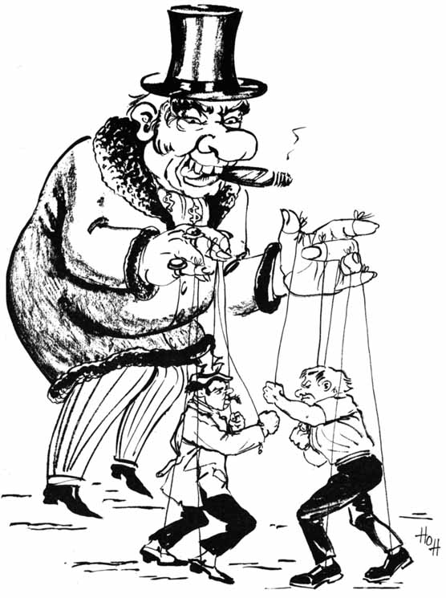

Le véritable « BOSS » c'est celui qui mène le « SHOW ».

[9]

**C’est quoi l’État ?**

Les nouveaux croisés

« Si les hommes d’affaires eux-mêmes ne prennent pas en main la responsabilité de faire valoir les valeurs du régime actuel, qui d’autre le fera à leur place ? »

Retour à la table des matières

C’est en ces termes que M. Ghislain Dufour faisait appel aux hommes d’affaires de la Région de la Chaudière. Au cours de cette réunion, tenue à St-Georges-de-Beauce sous les auspices du Centre des Dirigeants d’entreprises, pas un seul mot ne fut dit sur les monopoles et sur leur rôle dans la société québécoise. C’est à se demander jusqu’à quel point l’appel du directeur général du Conseil du patronat colle à la réalité québécoise.

Le tableau brossé par monsieur Dufour ressemble fort à un spectacle de marionnettes où les pièces — ficelles et tireurs de ficelles — sont habilement cachées. Les futurs croisés du CPQ serviront tout au plus de marionnettes entre les mains des monopoles financiers qui agissent derrière la scène.

En déclarant sa foi dans le régime actuel, M. Dufour incite les « hommes d’affaires » à se lancer dans une campagne dont le but serait de démontrer que :

malgré ses imperfections et ses erreurs, le régime actuel est le seul qui puisse apporter des solutions valables.

Plus loin, le représentant du Conseil du Patronat du Québec apporta une nouvelle dimension : celle de la concertation et du rôle de l’État. Voyons plutôt ce que rapporte le journal Le Devoir à ce sujet.

« Faisant siens quelques-uns des griefs énoncés récemment par le Président de la Fédération des [10] Travailleurs du Québec à l’égard des organismes qui permettent cette concertation, M. Dufour a résumé ainsi ce qui lui apparaît devoir être les éléments-clefs d’une véritable politique de consultation et de concertation des partenaires sociaux par l’État. »

(Extrait du journal *Le Devoir*)

Comme le démontre l’extrait ci-dessus, M. Dufour continue d’ignorer la présence des véritables « patrons » du Québec qui ne sont autres que les gros monopolistes financiers et industriels. Ne les voyant pas derrière l’appareil d’État, il apporte une solution des plus simplistes. Pour lui, il suffirait que l’État, dont il méconnaît la nature et la composition, implante un mécanisme de concertation. À cet effet, il déclare :

« Accepter la concertation c’est encore et peut-être avant tout accepter de partager l’exercice du pouvoir tout en conservant, bien sûr, la responsabilité et l’autorité de prendre finalement les décisions qui s’imposent. »

Monsieur Dufour est très loin de *l’exercice du pouvoir* qu’il parle de partager. Aussi longtemps qu’il n’aura pas situé « le grand monde de la finance et de l’industrie », il continuera avec ses croisés à subir les pressions de ce même pouvoir d’État qu’il invoque. Il continuera à déformer les rapports véritables entre d’un côté les gros profiteurs et de l’autre côté les couches populaires et laborieuses, y compris nombre de petits hommes d’affaires du Conseil du Patronat du Québec.

LE POUVOIR

Dans les pays où le CAPITAL règne en maître, les véritables « patrons » ne sont pas membres des petites organisations patronales. Ici, au Québec, les monopoles multinationaux, américains ou locaux jouent au fantôme. [11] Ils sont à la fois nulle part et partout. Ils ne sont pas à genoux devant le gouvernement pour prendre ses ordres. Au contraire, ce sont eux qui exercent le pouvoir réel derrière le trône.

Exerçant un pouvoir que leur confère la puissance financière, les monopolistes ne réclament pas l’intervention de l’État. Au contraire, ce sont eux qui mettent en marche le mécanisme de l’État contre les autres couches sociales de notre société. L’État ce n’est pas un corps divin, pas plus que l’affaire de tout le monde. C’est l’outil d’une minorité de profiteurs pour *mettre au pas* la majorité de la population. Chaque fois que leurs intérêts l’exigent, les grands patrons du Québec se servent de l’État comme d’une arme contre les salariés et contre le peuple en général.

Les monopolistes étrangers et locaux sont présents dans tous les grands conflits sociaux qui ébranlent et façonnent le Québec moderne. Naturellement, nous ne les rencontrons pas personnellement. Si les conflits prennent la forme de négociations, ils y sont représentés par des chefs de personnel ou des directeurs de relations extérieures, etc. Quoi qu’il advienne, ils peuvent passer l’hiver en Floride sans que leurs intérêts n’en souffrent pour autant. À travers l’appareil d’État, ils jouent un rôle important dans les conflits majeurs, grèves, manifestations publiques, etc. En vacances ou non, l’ordre établi continue de jouer en leur faveur. Défendus par une armée de mercenaires et de fonctionnaires, l’ordre établi n’est rien d’autre que la grande charte de l’entreprise privée, et en tout premier lieu des monopoles capitalistes. Tout comme le profit, les intérêts et les dividendes qu’il représente, l’appareil d’État est toujours en place et ne prend jamais de vacances.

Dans la société québécoise actuelle, les adversaires principaux ne sont pas ceux que l’on invite à la concertation sous l’œil vigilant de l’État. Les protagonistes [12] principaux, ce sont, d’un côté, les gros monopoles capitalistes et, de l’autre, les forces populaires et ouvrières. Bien qu’ils soient permanents, les conflits qui les opposent ne s’expriment pas toujours de la même façon. En gros, ils sont d’ordre économique, politique et idéologique. Mais toujours, l’État placé entre les adversaires en présence tire du côté de la classe dominante. En d’autres termes, c’est le chien de garde de ceux qui ont des millions à défendre contre ceux qui n’ont que des besoins à satisfaire.

Lorsqu’au cours d’un conflit, par exemple d’une grève, la soupe devient chaude, les prêches sur l’ordre établi et sur les bienfaits de la concertation sont remplacés par des moyens plus convainquants. Alors les faiseurs de loi entrent dans l’arène. Ils jouent de la phrase et des virgules. Ils cherchent une autre façon de maintenir l’ordre... le bon, celui qui ne dérange pas les trop nantis. Dès que la soupe entre en ébullition, nous voyons accourir une autre section de l’appareil d’État... celle de la magistrature et des cours de justice remplies de mercenaires diplômés et bien instruits. Si les contradictions deviennent encore plus aiguës, ce sera l’utilisation de la force policière à tous les niveaux, fédéral, provincial ou municipal. Tout cela n’exclue pas à l’occasion, le recours aux forces militaires.

Naturellement, l’utilisation de l’armée ne se fait pas chaque fois qu’il y a grève ou manifestation. Il y a encore des grèves qui pourrissent sur place. Dans ces cas, l’État se garde bien d’intervenir même pour faire respecter ses propres lois ouvrières. Après tout, en autant que l’ordre des biens nantis n’est pas dérangé, il y a parfois intérêt à laisser pourrir les grèves et les grévistes aussi. Mais le fait demeure que depuis sa naissance en 1867, l’appareil d’État au Canada et son complément québécois ont toujours fonctionné à sens unique. Depuis toujours, la « raison d’État » a été celle du plus fort. Il n’y [13] a pas lieu de s’étonner si dans un régime capitaliste où l’argent est maître, que la raison d’État soit toujours celle du plus riche.

[14]

[15]

**C’est quoi l’État ?**

L’État à nu

Retour à la table des matières

Le chapitre précédent n’a pas dit de belles choses sur l’appareil d’État au Canada et à Québec. C’est que l’État « à nu » c’est pas beau à voir. Ça ne ressemble pas à ce qu’on nous a appris à l’école, où l’enseignement finit avec Dollard Désormeaux et Madeleine de Verchères. On y a camouflé des pages importantes de l’histoire de notre pays, de sa classe ouvrière et de son peuple.

Dans une société structurée comme la nôtre, l’appareil d’État remplit un rôle important. Il remplit à la fois un rôle de gouverne général et celui de la défense des intérêts des couches dominantes de la société. Dans une analyse objective il ne saurait être question de nier les aspects positifs de l appareil étatique. Ce serait une erreur de nier certains achèvements qui ont avantagé l’ensemble de la société.

L’appareil d’État chez nous, n’est pas différent quant au fond, de celui des autres pays où existe une économie fondée sur le profit capitaliste. Dans le présent écrit il s’agit d’en discerner les principales caractéristiques et la nature fondamentale. Mais il reste que des secteurs de l’appareil d’État peuvent remplir des rôles différents et parfois contradictoires. Ainsi l’armée (force militaire) peut aider des milliers de sinistrés dans le cas d’une catastrophe. Par contre elle peut aussi être utilisée pour briser les élans d’un peuple en lutte pour l’exercice de ses droits démocratiques. C’est que les choses sont rarement toutes bonnes ou toutes mauvaises.

ÇA FAIT QUOI ?

Ainsi l’État fait une foule de choses :

[16]

Il fait des routes — avec des profits juteux pour les gros financiers et de maigres salaires pour ceux qui les construisent ;

Il fait des autoroutes — où se donnent des contrats fabuleux ;

Il fait des ponts — pour enjamber les fleuves et les rivières tout en favorisant certains de contrats disproportionnés ;

Il établit un système de monnaie — d’où les trafiquants de fausse monnaie sont exclus ... ;

Il accorde des exemptions de taxes et d’importantes subventions — aux grosses entreprises privées ;

Il fournit l’assurance-chômage et le bien-être social — pour remplacer le droit au travail et à la dignité humaine s’y rattachant ;

Il assure l’arrestation, la plupart du temps, des voleurs de banques — ce qui permet aux chômeurs de dormir en toute quiétude ;

Il jette les gens en prison pour atteinte à la propriété privée — quelle que soit la valeur de vos propriétés ;

Il protège les millions de piastres de ceux qui en ont — et de ceux qui n’en ont pas ;

Il tolère la protection — la grande et la petite pègre — parce qu’un jour ça peut servir pour les élections ;

Il combat — tant bien que mal, l’usage et le trafic de la drogue ;

Il impose des taxes à peu près à tout le monde — mais pas également ;

Il voit à l’organisation d’un système de voirie et à l’élaboration de lois régissant la circulation — pour être respectées de tout le monde — également ;

Il défend aux gens de pisser sur les poteaux et dans la rue ;

Il permet à tout le monde de coucher sous les ponts — [17] à condition de ne pas se faire « poigner » pour vagabondage.

L’ÉTAT PÈRE NOËL

Une chose est certaine, malgré ses aspects contradictoires, l’État n’est pas ce que certains veulent bien faire croire. L’État grand-père, au service de tout le monde, c’est comme le Père Noël ; ce n’est pas vrai, mais on continue à en parler de génération en génération. Dans le cas de l’État, c’est un moyen comme un autre d’endormir les peuples épris de liberté.

L’histoire vécue nous laisse voir un État « appareil de domination et d’exploitation »... d’une petite minorité « profitarde » contre la classe ouvrière et le peuple. Elle montre aussi que nos ancêtres n’étaient pas des moutons prêts à se laisser tondre à toutes occasions. L’histoire des Québécois se résume à une longue lutte de résistance contre les interventions de l’appareil d’État et contre ceux qui le manipulent.

LES LEÇONS DE L’HISTOIRE

L’État confédéral canadien est né d’un compromis entre le Colonial Office de Londres et la bourgeoisie naissante du Canada. C’est en 1867 qu’il vit le jour. Né de l’appétit vorace d’un petit groupe de « profitards », il porte la marque de l’abus de pouvoir. Tout y a passé ... la spoliation, le vol, la fraude, y compris la mauvaise administration des deniers publics. Malheureusement si l’on a beaucoup parlé des Pères de la Confédération, l’on a très peu dit sur les Pères du Grand-Tronc. Ce chemin de fer dont la construction donna lieu au pire scandale de l’époque. Cette voie ferrée fut construite avec l’argent des Canadiens pour devenir la propriété privée des amis du régime.

C’est encore l’État qui entra en jeu pour la pendaison [18] de Louis Riel, coupable d’avoir défendu les intérêts de ses frères les Métis. Pour avoir raison de Riel, le nouvel État mit en marche tout l’arsenal de répression dont il disposait. Ce fut la ruée de la force policière ; comme c’était insuffisant, l’on eut recours à la milice et à l’armée, donnant ainsi au conflit l’allure d’une véritable opération militaire. Comme pour la plupart des prouesses de l’État, l’appareil de la « justice » fut mis en branle. Louis Riel fut jugé, non par ses pairs, mais par ses ennemis les plus féroces. La magistrature, cette autre section de l’appareil d’État, donna un « juste procès » au chef des métis. Ceci ne l’empêcha pas d’être pendu en 1885.

Dans notre pays, la voie de l’interventionnisme de l’État est jonchée de cadavres des fils du peuple et de ceux de la classe ouvrière. Les grands scandales qui marquent notre histoire ne sont pas de simples erreurs de parcours. Ils sont la suite logique d’une situation de fait. L’État, arme d’une petite minorité, n’est autre qu’un appareil de domination et d’exploitation contre le peuple.

Dans son comportement, l’État agit comme certaines grand’mères dont la principale préoccupation consiste à cacher leurs péchés de jeunesse. Avec cette différence que les grand’mères finissent toujours par se ranger. Mais il n’en est pas ainsi pour le pouvoir d’État ; plus le système vieillit, plus ses crimes sont grands et monstrueux.

UNE OPÉRATION DE FINANCES

Le professeur Alfred Dubuc dans son livre « Une interprétation économique de la constitution canadienne » met en lumière les faits qui ont donné naissance à l’État canadien. Selon le professeur de l’Université de Montréal :

[19]

« La Confédération (1867) fut essentiellement une opération de finances publiques ayant pour but de mettre à la disposition des agents reconnus responsables de l’investissement, les ressources nécessaires au développement économique du pays. »

Plus loin il ajoute :

« Tel était le projet (la Confédération) ; il ne serait donc pas surprenant de constater qu’il ait été élaboré autant au bureau d’administration de la Compagnie du Grand Tronc que dans les cabinets des ministres du Gouvernement ; ce qui était relativement facile puisque, parmi les Pères de la Confédération, on retrouve des individus qui siègent aux deux endroits. »

Le professeur A. Dubuc déclare en outre :

« Parce que la technologie de l’époque favorisait dans tous les pays occidentaux en voie de développement la construction de voies ferrées, ce furent les compagnies de chemin de fer que l’on privilégia dans la distribution des avantages de la Confédération (les actionnaires de la compagnie du Canadien-Pacifique en tirent encore leurs dividendes). »

(Alfred Dubuc,  
professeur à l’Université de Montréal)

Au lieu de s’améliorer, l’appareil d’État s’alourdit sans cesse et devient vicié.

[20]

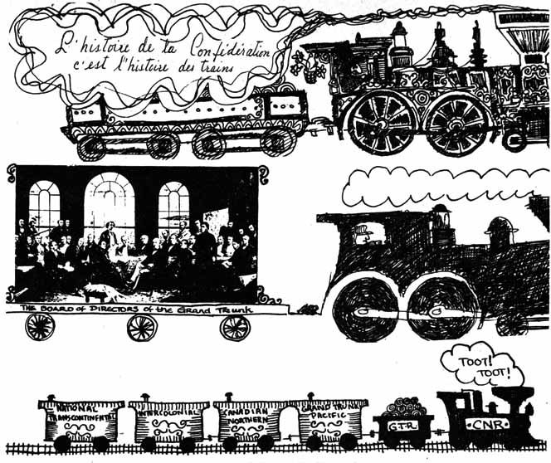

C'est avec les argents du trésor public que les chemins de fer se construisirent au Canada. Plus tard, en 1916, les compagnies de chemin de fer, excepté le CPR, étaient au bord de la banqueroute. Le Gouvernement fédéral vint à leur rescousse en les « nationalisant ». Depuis, les actionnaires et leurs petits-enfants ont continuellement retiré des dividendes. Mais chaque petit Canadian est l'heureux propriétaire des déficits du CNR.

[21]

ÉTATS COMPLÉMENTAIRES

Comme nous sommes en régime confédéral, l’appareil d’État fédéral et celui du Québec sont complémentaires l’un de l’autre. Cela bien entendu, n’empêche pas les politiciens des deux paliers de gouvernement de se disputer lors des conférences fédérales-provinciales. Ces querelles s’expliquent du fait que les politiciens représentent des groupes capitalistes d’intérêts différents. Dans le domaine de la répression policière il a été donné de voir les policiers, fédéraux provinciaux et municipaux, conjuguer leurs efforts pour mater le peuple. Par contre nous n’avons jamais vu ces policiers se battre les uns contre les autres pour défendre une section de la population canadienne.

LA CONSCRIPTION — L’IMPÔT DU SANG

La première grande guerre (1914-1918) vit la levée des boucliers au Canada français. La lutte contre la conscription fut celle de la grande majorité des Québécois. Partout à travers les grandes villes de notre province, à Montréal, Québec, Shawinigan, etc., se tinrent des assemblées monstres où les Canadiens français s’objectèrent à l’impôt du sang imposé par Ottawa. Cette lutte était le fait de tout un peuple. Mais, même dans cette situation, la collusion de l’appareil d’État, secteur fédéral et provincial, fut des plus manifestes. C’est ce qu’indique la lecture des archives du temps. C’est aussi ce que rapporte Jean Provencher dans son livre intitulé : « Québec sous la loi des mesures de guerre » dont nous rapportons ci-dessous quelques extraits. Au sujet des policiers fédéraux sous la direction du capitaine Desrochers, voici ce qu’écrit M. Provencher dans son livre :

« Le salaire des hommes du capitaine Desrochers était de trois dollars par jour. Et un des témoins [22] à l’enquête du coroner *affirme* qu'ils touchaient une prime de dix dollars pour chaque déserteur retrouvé (Ce n’était pas leur devoir qu'ils voulaient remplir, mais c’étaient les dix piastres)... »

« Où logeaient ces policiers fédéraux ? Ils cohabitaient avec les constables municipaux dans les postes de police de l’hôtel de ville, de Saint-Koch et du Palais. » Ref. p. 43

Le livre de M. Provencher rapporte ainsi les démarches du maire de la ville de Québec pour la journée du Vendredi saint 29 mars 1918 :

« Durant toute la journée, il demeure à son bureau de l’hôtel de ville pour être en liaison constante avec la police municipale, la police fédérale et l’armée. Durant l’après-midi, motif de réjouissance, on ne signale aucune manifestation devant l’Auditorium. Et, vers 18 heures 30, le maire gagne son domicile pour dîner.

« Une heure plus tard, le chef de police lui téléphone. (Là il m’a fait part qu’un constable de Saint-Roch l’avisait que des rassemblements commençaient à Saint-Roch, que les gens se préparaient à monter à la Haute-Ville.) Immédiatement le maire se fait conduire chez le général Landry pour y demander l’aide de l’armée fédérale. »

Ref. pages 56-57.

**SAMEDI SAINT, 30 MARS 1918**

À la deuxième journée d’affilée de démonstration populaire le brigadier-général Joseph-Philippe Landry convoque le maire Lavigueur qui déclara par la suite :

« Je lui ai dit que j’étais à sa disposition pour tout ce que nous pouvions faire. Que nous serions heureux de l’assister par tous les moyens possibles. Que notre police était à sa disposition. » Et à l’enquête du coroner, le maire avouera qu’après cette [23] conversation l'armée fédérale était souveraine dans la ville de Québec et qu'il avait tout remis dans les mains de cette armée, y compris ses policiers municipaux. »

Ref. page 67.

**LUNDI DE PÂQUES, 1er AVRIL 1918**

Rencontre entre le général Lessard et le premier ministre du Québec, M. Lomer Gouin. Ceci ne change rien à l’attitude du général Lessard car il souhaite un affrontement et déclare : « J’ai la force et je m’en sers ».

En effet, l’appareil militaire devait se servir de la force contre une population non armée avec le résultat que le même soir quatre Québécois furent assassinés dans les rues de Québec. On les décrivit comme suit :

Bergeron, Honoré — 49 ans

Né en 1869 dans la paroisse Saint-Sauveur de Québec. Marié à Séraphine Brien et père de six enfants. Menuisier ; membre du Syndicat des charpentiers menuisiers. Tué dans les rues de Québec par les troupes fédérales, le 1er avril 1918.

Bussière, Alexandre

Né en 1893 dans la paroisse Saint-Malo de Québec. Marié à Régina Ferland ; mécanicien à l’emploi de Canadien National Railways. Tué dans les rues de Québec par les troupes fédérales, le 1er avril 1918.

Demeule, Georges

Né en 1903, fils de Léandre Demeule et Lumina Bérubé. Cordonnier-machiniste dans une manufacture de chaussures. Tué dans les rues de Québec par les troupes fédérales, le 1er avril 1918.

Tremblay, Joseph-Edouard

Né en 1895 à La Malbaie. Étudiant à l’École technique de Québec. Tué dans les rues de Québec par les troupes fédérales, le 1er avril 1918.

[24]

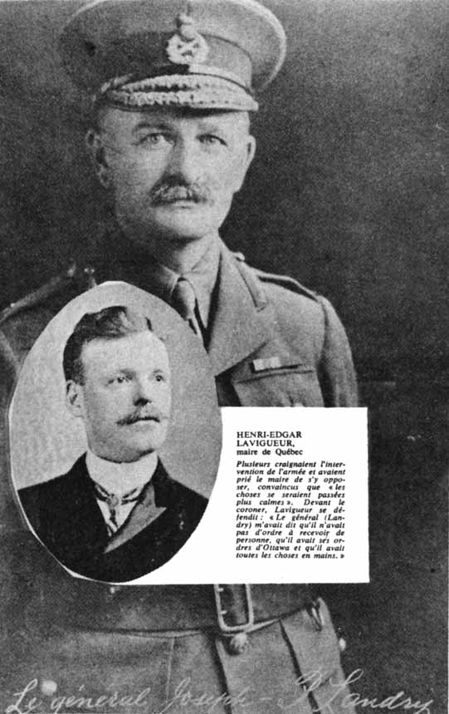

Le général Joseph Landry

Henri-Edgar Lavigueur, maire de Québec.

Plusieurs craignaient l’intervention de l’armée et avaient prié le maire de s’y opposer, convaincus que « les choses se seraient passées plus calmes ». Devant le coroner, Lavigueur se défendit : « Le général (Landry) m’avait dit qu’il n’avait pas d’ordre à recevoir de personne, qu’il avait ses ordres d’Ottawa et qu’il avait toutes les choses en main. »

[25]

**C’est quoi l’État ?**

Syndicalisme  
et appareil d’État

Retour à la table des matières

Dès son apparition au Québec, le syndicalisme dut faire son apprentissage vis-à-vis l’appareil d’État. Les grèves, les contestations, les flambées de violence, ce n’est pas nouveau dans la Belle Province. Il est intéressant de savoir comment dans le passé s’exprimaient les interventions de l’appareil d’État.

En juin 1843, 2,500 ouvriers du canal Beauharnois déclenchaient une grève d’un mois afin d’obtenir une augmentation de salaire et de meilleures conditions de travail. La plupart des grévistes étaient des journaliers irlandais venus des États-Unis.

Ces ouvriers construisaient des canaux à Saint-Timothée, comté de Beauharnois. La moyenne des salaires était d’un écu par jour et les ouvriers travaillaient de quatre heures du matin à sept heures du soir. Ils se disaient exploités par les entrepreneurs.

APPEL À LA MILICE

Dix jours après le début de la grève, 200 miliciens et 30 hommes de cavalerie s’installèrent à Saint-Timothée tandis que 100 autres miliciens exercèrent leur surveillance aux abords même du canal. Le 13 juin une émeute éclate. Cornemuse en tête, plus de 1,000 grévistes marchent vers l’hôtel Grant. Armés de fusils, de haches et de pierres, ils saccagent les magasins et blessent gravement deux entrepreneurs du canal. La troupe intervient et tire à blanc pour effrayer les émeutiers.

Après la lecture de la loi d’émeute, les miliciens tirent pour de bon cette fois et chargent les émeutiers [26] au sabre. Ces derniers s’enfuient dans les bois avoisinants.

DES MORTS ET DES BLESSÉS

On dénombre officiellement cinq tués et cinquante blessés. Des versions officieuses estiment à vingt le nombre de morts. La violence cesse.

L’histoire de cette grève survenue il y a 129 ans est racontée dans le « Répertoire des grèves dans la province de Québec au XIXe siècle ». Il s’agit d’une étude de Jean Hamelin, Paul Larocque et Jacques Rouillard publiée par Les Presses de l’École des Hautes Études commerciales de Montréal.

La lecture du volume ci-dessus mentionné montre que de 1843 à 1900 des conflits syndicaux ont touché différents secteurs de la population ouvrière. Ces grèves furent conduites par les travailleurs de pierre, agents de police, charretiers, typographes, verriers, débardeurs, nettoyeurs de rues de Montréal, pilotes du port de Québec, commis de magasins de la rue Sainte-Catherine, briqueteurs, garçons de table, etc.

DEPUIS LA CONFÉDÉRATION

Depuis la Confédération (1867), la composition de la société s’est profondément transformée. L’industrialisation a mis au monde une nouvelle classe, celle des salariés. Mais l’appareil d’État n’a pas changé, ni dans sa nature ni dans ses interventions. Ces dernières, en plus de se multiplier, sont devenues plus répressives et plus brutales. Pour construire leurs organismes de défense syndicale, les ouvriers ont dû en venir aux prises avec l’État. Ce n’est que par de durs combats pour gagner chaque pouce de terrain que les salariés ont pu marcher vers une vie meilleure.

L’histoire du syndicalisme en est une de résistance [27] active contre les interventions de l’État. Au cours de luttes féroces et parfois sanglantes, les syndiqués ont eu à souffrir plus que leur part des « interventions » à sens unique. Dans un livre rempli d’exemples, le Dr Charles Lipton décrit certains épisodes de la lutte syndicale. Il rapporte entre autre :

« La famine et la coercition de l'État sont une combinaison formidable. Les employeurs l'ont utilisée constamment contre les syndicats ouvriers. En 1894 quand les employés de J. D. King Cie s'organisèrent en Syndicat des ouvriers de la chaussure, la compagnie fit venir des espions. Lorsqu'il y eut grève, cinq jeunes filles et un homme furent arrêtés sous des charges d'intimidation. À Valleyfield lors d'une grève en 1891, la milice fut appelée et trois grévistes furent tués. En cette même année durant la grève des travailleurs du bois de Hull, cette firme, demanda et obtint l'aide de quatre compagnies de la milice auxquelles on avait fourni 2,000 balles d'amunition. »

V. Extrait de (Le mouvement syndical au Canada  
1827-1959, p. 82)

L’interventionnisme d’État dans notre pays, a une longue feuille de route. Les événements de 1891 ou 1894 ne sont pas des actes isolés. Au contraire ils se sont répétés tout au long de l’histoire et partout à travers le pays. Certaines interventions de l’État ont laissé une marque, d’autres ont tout simplement sombré dans l’oubli. Une chose est certaine, le « pouvoir en place » d’aujourd’hui n’est pas intéressé à renseigner les salariés sur la naissance et le développement du syndicalisme.

LA GRÈVE DE WINNIPEG

L’une des grèves les plus célèbres fut celle de Winnipeg en 1919. Elle donna lieu aux mêmes féroces interventions. [28] Les acteurs avaient changé, mais le scénario était le même. Il est à noter que lorsque ses intérêts sont menacés, la minorité dominante emploie indifféremment soit la magistrature, l’armée, la gendarmerie royale, la police provinciale ou la police municipale. Le choix des moyens est tout simplement une question de tactique, de lieu ou de possibilités. Ceci dit, nous rapportons ici une description de la journée du 21 juin 1919, appelée le samedi sanglant :

« Vint la seconde attaque ! Revolver au poing, les RCMP et les spéciaux galopèrent sur la rue principale, se retournèrent et tirèrent dans la foule en chargeant. « Ce n’est pas possible », dit un spectateur, « la police montée doit tirer des balles blanches. » À côté de lui une personne s’écroula, une balle en pleine poitrine. Soudain des lignes de constables brandissant des bâtons furent lancées à travers la rue principale. L’officier responsable de la RCMP devait plus tard décrire les événements de la façon suivante : « En tout 120 balles furent tirées dans la foule d’hommes, de femmes et d’enfants. Ils ne marchaient pas dans la rue, ils se tenaient en face de l’hôtel de ville. Plusieurs se sauvaient quand nous avons fait feu. Je n’ai pas attendu pour voir s'ils allaient se sauver, j’ai tiré ... »

Ref. : (Déposition de H. A. Robson  
à la Commission Royale)

Il y eut ce jour-là deux morts et environ 30 blessés. La ville de Winnipeg fut placée sous contrôle militaire. Des hommes en kaki, armés de fusil, furent placés au coin des rues et environ 100 personnes furent arrêtées.

QUÉBEC — LA GRÈVE DE L’AMIANTE

En ce qui regarde la répression féroce du mouvement [29] syndical, Québec n’a rien à envier au reste du Canada. Les interventions de l’État ont frappé les salariés, sans égard à leur allégeance syndicale. Pour s’en convaincre il n’y a qu’à se rappeler la grève d’Asbestos. Cette grève fut conduite par les mineurs membres du Syndicat catholique.

La grève de l’Amiante commença le lundi 14 février 1949 à 12 h. 01 du soir, à la suite d’une assemblée. Le Premier ministre québécois, Maurice Duplessis, réagit immédiatement. Il y dépêcha 100 policiers provinciaux. De son côté, la compagnie Johns-Manville prit une injonction contre le syndicat et intenta une poursuite d’un demi-million de dollars. Les salariés refusant de céder, leur grève se transforma en un long siège qui dura trois mois, février, mars et avril 1949. Nous en relations ici un épisode :

Vint le 5 mai. La compagnie Johns-Manville crut le temps venu de briser la grève. Tôt ce matin-là, des automobiles remplies de briseurs de grève s’approchaient de la ville d’Asbestos, venant de divers endroits. Mais comme ces automobiles arrivaient aux intersections clefs elles étaient interceptées par les grévistes. Dans la ville d’Asbestos les grévistes prirent leur poste à l’entrée où se situait l’immeuble de la compagnie. À 7 h. 50 du matin plusieurs centaines de partisans du syndicat, pour la plupart des femmes, faisaient les cent pas devant les barrières en récitant le rosaire. Environ cinq minutes plus tard, les policiers provinciaux s’étant groupés sur les toits des immeubles de la compagnie, armés de mitraillettes, revolvers, et bombes lacrymogènes, lancèrent de leurs bombes.

(Le mouvement syndical 1827-1959, p. 323)

La bataille héroïque des mineurs d’Asbestos et la répression vicieuse du gouvernement provincial alerta [30] l’opinion publique. Les trois centres syndicaux du temps tinrent une conférence conjointe où il fut question de grève générale. Des dirigeants importants de l’Église catholique prirent position. Ainsi le dimanche 2 mai, à la cathédrale de Montréal, Monseigneur Charbonneau fit un sermon historique dans lequel il déclara :

« La classe ouvrière est victime d’une conspiration qui vise à sa destruction et lorsqu'il y a une conspiration pour écraser la classe ouvrière, c’est le devoir de l’Église d’intervenir... Nous voulons la paix sociale, mais nous ne voulons pas l’écrasement de la classe ouvrière. Nous sommes attachés à l’homme plus qu’au capital. C’est pourquoi le clergé a décidé d’intervenir. Il veut que la justice et la charité soient respectées et désire que cesse une situation où l’on fait plus de cas des intérêts d’argent que de l’élément humain. »

Ref. : (Sermon de Mgr Charbonneau  
Montréal - dimanche 2 mai 1949)

[31]

GRÈVE DE L'AMIANTE

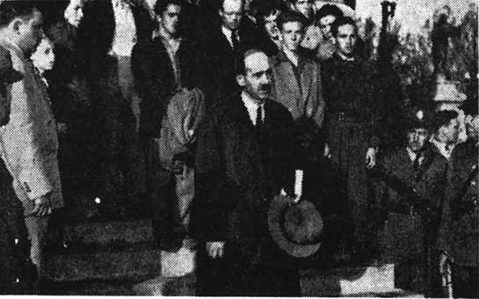

Le juge Hertel O'Bready vient de lire l'acte d'émeute sur les marchas de l'église St-Aimé. En quelques heures par la suite, environ 150 personnes furent arrêtées.

UNE DESCENTE DANS LA SALLE DE POOL

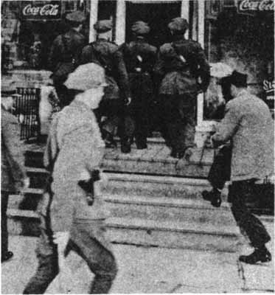

Les policiers provinciaux font incursion au printemps de 1949 dons La salle de pool, située rue Bourbeau au coin de la rue Notre-Dame.

[32]

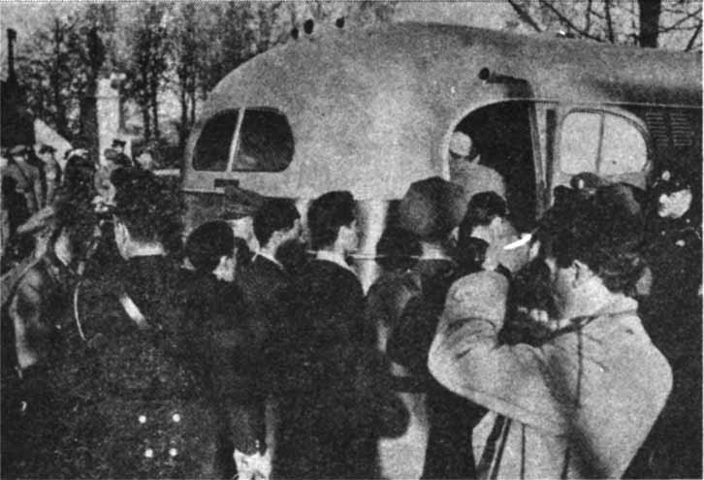

C’était un panier à salade immense qu’on a employé à Asbestos en 1949. Cette photo a été prise près de l’ancienne église St-Aimé.

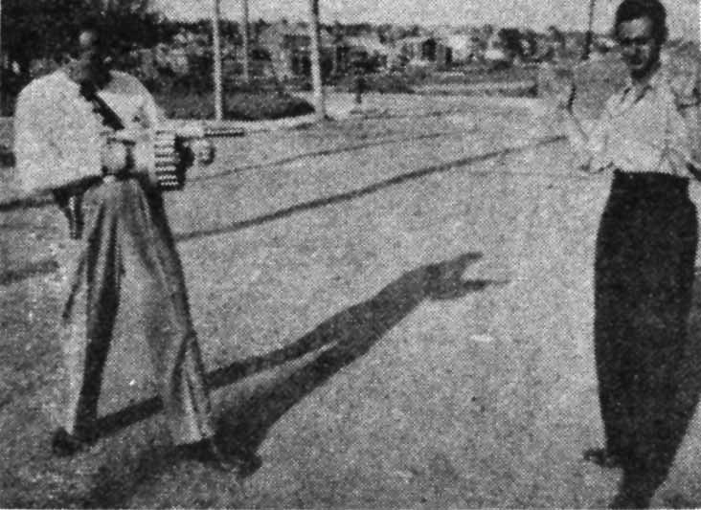

Non, ce n'est pas un Jouet d'enfant que la PP a employé à Asbestos lors de la grève.

[33]

C’EST FORT — LE POUVOIR EN PLACE

Le sermon historique de Mgr Charbonneau, comme chose inusitée, donna lieu à toutes sortes de commentaires. Il a été dit que M. Duplessis, alors Premier ministre du Québec, furieux, prit des mesures contre Mgr Charbonneau, allant même jusqu’à déléguer à Rome, le ministre du Travail Antonio Barrette. Plus tard, l’abbé Gérard Dion devait déclarer « personne n’a jamais nié que M. Duplessis envoya un émissaire à Rome afin d’obtenir que l’Autorité ecclésiastique retire son support aux grévistes ». Peu de temps après la grève, l’on annonça que Mgr Charbonneau avait résigné. Il fut relégué en Colombie-Britannique où il mourut quelques années plus tard.

MURDOCHVILLE

La grève de Murdochville, conduite par les métallos, laissa une marque profonde au Québec. Elle débuta lorsque les employés de la Gaspé Copper Mines demandèrent une certification syndicale à la Commission des Relations ouvrières du Québec.

La compagnie obtint un bref de prohibition de la Cour supérieure. Cela lui permettait d’arrêter l’accréditation syndicale. La Gaspé Copper Mines dans sa requête clamait être la victime d’une conspiration secrète et informulable. La Commission des Relations ouvrières du Québec mit alors fin à ses travaux concernant la reconnaissance syndicale des métallos.

L’action en justice de la compagnie signifiait que le syndicat ne pouvait faire de grève légale. Le prochain pas de la compagnie fut de congédier le président du syndicat, M. Théodore Gagné. Plutôt que de voir leur syndicat tomber en morceaux, les 1,100 mineurs décidèrent de faire la grève. Le Gouvernement provincial [34] entra ensuite en scène. La police provinciale fit son apparition à Murdochville et la Gaspé Copper Mines prit une poursuite en dommages contre le syndicat.

LES ANNÉES 50

Les années 50 virent donc une série de grèves spectaculaires dont l’issue devait marquer une ère nouvelle dans l’histoire du syndicalisme. Il y eut les grèves du textile à Montréal, Valleyfield et Louiseville ; celles de Dupuis Frères, de Warden King, de Vickers, de Simmons Bed, de Canadian Coppers, de Grover Knits, de Radio-Canada, des Enseignants et de combien d’autres encore. Par leur politique militante syndicale, les salariés ont indiqué qu’ils ne se contentaient plus « d’une bonne job et d’un bon boss ». Ils réclamaient aussi des salaires, des conditions de travail plus adéquats et en plus le respect de leur personne.

La décennie 50-60 a marqué un tournant dans l’histoire du mouvement syndical. La lutte intensive contre l’appareil d’État, représentée par la force policière, a donné le signal d’une croissance rapide du syndicalisme. Le travail organisé a vu ses effectifs grimper en flèche. Il a débordé des cadres des travailleurs d’usine et des employés manuels pour rejoindre d’autres couches de salariés. Le syndicalisme moderne comprend les salariés de l’enseignement, des hôpitaux, des services publics, des fonctionnaires municipaux, provinciaux et fédéraux, des ingénieurs et des cadres de toutes sortes.

Pour sa part, l’État devenait le plus grand patron. De fait, le plus puissant si l’on en juge par la négociation dans le domaine public et para-public. Nous y trouvons d’un côté le gouvernement provincial et de l’autre côté 210,000 syndiqués.

[35]

CE QUE VOUS NE POUVEZ BRISER,  
IL FAUT LE CONTRÔLER

Le syndicalisme n’est plus ce qu’il était au début du siècle. Il s’est transformé radicalement pour devenir numériquement la plus grande force sociale contemporaine.

LES ANNÉES 60

Les luttes syndicales du début contre la répression étatique ouverte ont été dépassées. À l’intérieur de la société québécoise le syndicalisme a gagné ses épaulettes ; on lui reconnaît le droit d’exister. Il n’est plus question pour la finance, l’industrie et le commerce de nier l’importance du travail organisé. Il est évident pour tous que le syndicalisme est établi au pays pour y rester.

Il y a un vieil adage qui dit : « Ce que vous ne pouvez briser, il faut le contrôler. » Les différents gouvernements ayant été incapables de briser le syndicalisme, l’on s’efforce maintenant de le contrôler. Ainsi au cours des années 60, la méthode forte et l’emploi de briseurs de grèves a fait place à une plus grande utilisation du pouvoir législatif et de l’appareil de la justice. Naturellement cela n’exclue pas totalement le recours aux forces policières et aux armées lorsque la « situation » l’exige.

Les événements qui ont marqué la manifestation du 29 octobre 1971 contre Power Corporation et La Presse sont pleins d’indications. Ils ont rappelé aux syndiqués que la répression policière fait encore partie de l’arsenal du pouvoir en place. Ils signifient aussi que l’État tout comme une pieuvre est équipé de nombreux tentacules.

Au cours des années 60, l’offensive principale du Capital contre le Travail s’est exprimée par un ensemble de lois destinées à désarmer les travailleurs syndiqués. [36] Les débardeurs se virent gratifiés du bill 70 et les enseignants du bill 25. C’est par l’adoption et la menace de « bills spéciaux » que le « pouvoir en place » s’efforce toujours de paralyser le syndicalisme.

La plupart des projets de loi spéciaux ont eu comme point de départ le désir de limiter et de contrôler le syndicalisme. Ils visaient par-dessus tout à l’intégration étatique des syndicats. Délaissant son rôle de chien de garde « policier », l’État s’efforçait de devenir le grand maître des relations ouvrières-patronales. De cette façon les « faiseurs de lois » ont remplacé l’intervention policière et militaire. De la même façon la toge de la magistrature a remplacé le bâton de police.

INTÉGRATION À L’APPAREIL D’ÉTAT

La dernière décennie fut témoin des efforts constants du gouvernement pour s’attacher le mouvement syndical. Devenu une force sociale de premier ordre, le mouvement syndical se voit ouvrir des portes jusque-là fermées. Ses dirigeants se voient sollicités par les gens du pouvoir « d’en face ». Tout parti politique a maintenant besoin d’une aile syndicale représentative.

Pour certains dirigeants, le syndicalisme deviendra un tremplin pour se bâtir une carrière dans la politique. Le cas de Jean Marchand, ministre libéral, ancien dirigeant de la CSN, n’est pas unique. Ce ne fut pas le premier cas ni le dernier. Pour une multitude d’autres dirigeants, le syndicalisme sera un moyen d’aboutir à une « grosse fiole » autour du régime et de ses officines. Dans certains milieux ces transferts sont regardés comme très utiles et considérés comme une réelle marque d’intelligence. Dans d’autres milieux on se questionne sur la valeur de la promotion... personnelle, ou vraiment sociale ?

[37]

CONSULTATION

Les tentatives d intégration du mouvement syndical ne se sont pas limitées à l’attachement de quelques gros dirigeants syndicaux. Elles ont donné naissance à toutes sortes d’organisations gouvernementales à caractère consultatif. Dans le cadre de la participation générale, le Conseil supérieur du Travail a joué un rôle important dans le choix et l’application des politiques ouvrières du gouvernement provincial. Cet organisme devenu le Conseil consultatif du Travail et de la Main-d’œuvre se compose d’une partie syndicale, d’une partie patronale et de représentants du gouvernement. Il constitue un appareil de liaison entre le pouvoir législatif et le monde des syndiqués. À cet effet, le CCTM se décrit lui-même comme une courroie de transmission.

Les syndicalistes, dirigeants et membres, auraient tort de croire que l’appareil d’État s’est volatilisé ou encore amadoué. Son rôle fondamental demeure le même ; seules ses méthodes sont changées. C’est ce qui le rend plus pernicieux. Naturellement il y a moins de coups de pieds au derrière, mais il y a plus de « tétage d’oreilles ».

Cette amabilité, cette vocation tardive vers le dialogue qui, en fait, se limite à la consultation, s’expliquent facilement. Il ne s’agit plus de briser le syndicalisme. L’objectif, c’est de le domestiquer, de l’intégrer à l’appareil d’État. Pour cette raison partout dans la province, les espions et les « patentes » anti-syndicales ont été rangés sur les tablettes. À leur place des comités consultatifs de toutes sortes ont été implantés. Dans ces comités des mercenaires bien diplômés représentent le pouvoir. Mais au cas où —, le tout se limite à la consultation. À travers ces comités, le *droit de décision* des syndiqués est remplacé par celui d'*être consulté*. C’est là un moyen [38] subtil de limiter le syndicalisme au rôle de soutien du régime actuel.

LE SYNDICALISME D’AFFAIRES

Il serait difficile d’évaluer les méfaits de la politique d’intégration des gouvernements sur le syndicalisme. Cependant une chose est certaine, le bureaucratisme et le syndicalisme d’affaires se sont accentués au cours de la dernière décennie. Le fossé entre les membres de la base et « 1’establishment » syndical s’est approfondi. Le militantisme et l’action syndicale ont été laissés de côté au profit des faveurs possibles de la part du régime en place. Après tout, le syndicalisme d’affaires exprime le manque de confiance de la direction dans les membres de la base. Dans ces conditions les avantages que l’on peut tirer d’avoir des amis dans le régime au pouvoir, apparaissent, pour certains, plus importants que l’action même des syndicalistes.

UN CHOIX

Les crises successives qui ont frappé le régime économique actuel placent les syndicalistes devant la nécessité de faire un choix. Le syndicalisme doit-il se comporter comme un organisme de soutien au « régime socio-politique » actuel ou doit-il devenir un élément actif de la transformation de ce régime. À cet effet, les documents : NE COMPTONS QUE SUR NOS MOYENS « CSN » — L’ÉTAT ROUAGE DE NOTRE EXPLOITATION « FTQ » et PREMIER PLAN « CEQ », arrivent comme une bouffée d’air frais dans un cuisant désert.

Les documents précités apportent une contribution positive à l’histoire du syndicalisme québécois. Avec ces contributions LE DEBAT EST OUVERT ! Il est à espérer qu’il le restera et qu’il rejoindra tous les salariés. [39] Dans ce débat la clef du succès dépendra de notre habileté de briser avec des habitudes de « yes man ». L’important n’est pas toujours d’être d’accord. Le courage c’est parfois d’exprimer un désaccord.

Souhaitons que le débat mette en lumière le rôle que doit assumer le syndicalisme. Au départ des questions se posent. Devons-nous placer en priorité le développement d’une action syndicale venant de la base ? Les chefs syndicaux s’inscriront-ils en faveur d’une vague de fond venant des membres ? Le mouvement syndical doit-il compter sur des « interventions de l’État » qui favoriseraient le monde ouvrier au détriment du monde des affaires ? C’est peut-être au niveau de ces questions que nous trouverons réponse à nos problèmes.

Jusqu’à présent les interventions de l’État nous ont défavorisés. L’une d’elles, l’imposition du bill 290 aux ouvriers du bâtiment n’a pas été des plus heureuses. Celui-ci fut imposé sous prétexte de rétablir l’ordre dans cette industrie. Mais l’ordre imposé fut « la paix des cimetières » pour la représentation des syndicats particuliers et les droits démocratiques de leurs membres. Dans le bâtiment, la négociation provinciale imposée eut aussi comme résultat une plus grande utilisation du « cheap labour » de la main-d’œuvre à bon marché, le tout conformément à la loi.

Pour tous, dirigeants et membres, un choix reste à faire. Pour certains ce sera un choix difficile et même douloureux, car la réponse implique la nécessité pour le syndicalisme de se transformer lui-même. Cela implique de laisser la tranquillité du syndicalisme d’affaires pour se lancer dans la tourmente de la transformation sociale. C’est un peu comme vouloir sortir de sa propre peau. MAIS, AU FAIT, AVONS-NOUS LE CHOIX ?

[40]

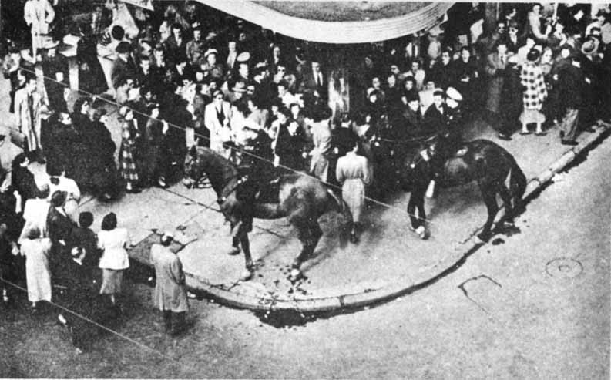

1952 — Les policiers foncent sur les sympathisants et les grévistes de Dupuis Frères.

[41]

**C’est quoi l’État ?**

Le Fétichisme d’État

Retour à la table des matières

Le régime actuel ne saurait être transformé sans une démystification du Pouvoir d’État qui l’accompagne. Les déclarations sur la transformation du régime demeureront des vœux pieux s’ils ne sont pas doublés d’une vision lucide de l’État, appareil de domination et d’exploitation. Il faut briser le fétichisme qui se rattache à l’État.

Le fétichisme consiste à attribuer à l’État et à ses organismes, des qualités qu’ils n’ont pas. Le fétichisme est difficile à déraciner parce que l’État remplit un double rôle. Il remplit d’un côté un rôle de défense générale de la société dans son ensemble ; de l’autre côté, lorsqu’il s’agit de relations entre les classes de la société, il représente les intérêts collectifs des capitalistes.

Le rôle de défense générale de la société devient évident lorsqu’il s’agit de cataclysmes naturels ou de catastrophes. Il s’exprime alors à l’occasion d’un tremblement de terre, d’une inondation ou d’un feu. Dans ces conditions l’appareil d’État défend les intérêts généraux de l’ensemble de la société. Ce dernier rôle, si on le détache de celui de l’État instrument de domination, renforce la tendance au fétichisme.

L’ÉTAT DONATEUR

C’est aussi l’État qui remplit le rôle de dispensateur de la sécurité sociale. C’est son administration qui donne des chèques d’assurance-chômage, d’assistance sociale, de pension aux veuves, aux aveugles, etc. Ce sont ses représentants qui tous les jours apparaissent comme les « donateurs bienveillants » d’une sécurité sociale distribuée [42] au compte-gouttes. Naturellement il n’est pas inscrit sur les chèques qu’il s’agit là de concessions arrachées par les dures luttes ouvrières du passé. Il n’est pas inscrit non plus que ce sont des miettes comparées aux immenses profits que les monopolistes réalisent sur le dos des salariés et du peuple. Dans ces conditions il est normal que fleurisse le fétichisme d’État.

LA FAUSSE AUTONOMIE  
DES INSTITUTIONS PUBLIQUES

Les institutions publiques créées par l’État, s’entourent d’une auréole d’autonomie. C’est toujours sous le signe d’une indépendance de façade qu’agissent les grands fonctionnaires de l’État. Que ce soit Gérard Filion de la SGF, Claude Prieur de la Caisse de Dépôts ou de G. Fortier de la Régie des rentes du Québec, chacun proclame bien haut son indépendance. Récemment M. André Raynauld, président du Conseil économique du Canada réaffirmait « l’autonomie » de son Conseil en déclarant :

*«*Nous maintiendrons entièrement l’intégrité du Conseil. Ils ne me diront pas quoi faire. Mais pourquoi ne pas recueillir des renseignements auprès d’eux ? Si vous voulez vous défendre, vous devez connaître votre ennemi. Mais je ne considère pas le ministre des Finances comme un ennemi. Ces gens peuvent nous êtres utiles. »

(Le Devoir — samedi 5 février 1972 — p. 8)

L’équipe du Conseil économique du Canada, sous la direction du Dr Raynauld prépare des rapports à l’intention du Bureau des conseillers. Ce dernier se compose de 25 membres qui viennent du monde du travail, des entreprises de l’agriculture, des groupes de consommateurs, [43] du milieu universitaire ou d’autres secteurs de la population.

M. Raynauld en proclamant l’autonomie du Conseil économique du Canada ne nous a pas convaincus qu’il en était le président de « par la grâce de Dieu ». En fait, la formule qu’épouse le CEC est la plus avantageuse pour les grands monopoles. On fait semblant de discuter ou de consulter, mais le pouvoir décidera comme il l’entendra. Et comme l’on décide pour la collectivité, avec la participation directe des corps représentatifs, il n’y a rien de plus commode.

L’auréole d’autonomie dont on entoure les institutions financières de l’État permet aux hommes en place de demeurer à l’abri des scandales possibles. Ainsi, la Société générale de financement a conduit plusieurs opérations malheureuses dans les cas de Sogefor, Maniwaki, des pâtisseries Stuart-Weston, des déficits de Marine Industries, etc. Tout ça frise le scandale, mais personne n’en sortira sali pour autant. Le seul résultat concret c’est que les monopolistes auront utilisé à leur profit, les argents du trésor public. Pour sa part, M. Bourassa et ses ministres se cacheront derrière l’autonomie et l’indépendance de la Société générale de financement. Pour M. Gérard Filion, ce grand fonctionnaire d’État, président de la SGF, le Pouvoir trouvera bien une « fiole » quelque part. Les autres sociétés de l’État comme le CEC, la Caisse de dépôts, la Sidbec, l’Hydro-Québec, la Soquem, ou Roxfor, tous continueront à jouir d’un statut d’autonomie et d’indépendance.

La composition du Pouvoir avec ses secteurs en apparence autonomes contribue à maintenir le fétichisme d’État. Après tout, ils sont tous autonomes, la justice, la prison, l’armée, tout comme chacune des institutions financières. Il n’est pas nécessaire d’ajouter que le *fétichisme d’État* est savamment entretenu par les grands média d’information sous le contrôle des [44] monopoles financiers. À ce sujet lors du règlement du conflit syndical de La Presse, le journal rapportait :

« Victoire, disent les syndicats, victoire, reprend à son compte M. Paul Desmarais. Le président de Power Corporation soutient qu’il a toujours le contrôle de l’orientation du journal et qu’il a la liberté de manœuvre patronale en matière de changement technologique. »

L’ÉTAT FÉDÉRAL-PROVINCIAL

Au Canada, il est doublement difficile de démystifier le rôle du Pouvoir d’État. Dans la confédération le pouvoir se trouve en apparence coupé en deux. Il s’exprime à deux paliers différents : au provincial et au fédéral. Depuis des années se tiennent des conférences fédérales-provinciales où l’on parle de tout sans ne jamais rien régler ou si peu. Ces querelles de juridiction entre les deux paliers de gouvernement ont comme résultat de mystifier davantage le Pouvoir d’État quant à son rôle réel.

UN SEUL POUVOIR !

En fait, ce qu’on appelle l’État provincial et l’État fédéral constituent un seul Pouvoir d’État pour représenter les intérêts collectifs des monopoles capitalistes. Les intérêts des monopoles convergent lorsqu’il s’agit de perpétuer leur régime contre les travailleurs. Mais ils deviennent divergents lorsqu’il s’agit de la place de chaque capitaliste au soleil du profit.

Le Pouvoir d’État représente les intérêts des monopoles les plus puissants. Son action, il l’exerce en leur faveur. Quand les gros monopolistes protestent ce n’est pas contre l’intervention de l’État, c’est pour en obtenir davantage.

Quand les plus faibles parmi les capitalistes protestent, [45] ce n’est pas contre le rôle réel de l’État. C’est qu’ils se croient sacrifiés aux intérêts des plus forts. C’est surtout parce qu’ils voudraient occuper une meilleure place dans l’échelle du régime de profits. C’est le cas de nombreux capitalistes du Canada français. C’est aussi celui des hommes d’affaires qui composent la moyenne et la petite bourgeoisie du Québec. Ces derniers semblent traiter l’État fédéral en bête noire. Mais en réalité ils ne veulent que renforcer le secteur provincial de l’État, qu’ils considèrent plus près de leurs intérêts. Ils ne veulent pas transformer le système ; ils veulent tout au plus changer les meubles de place dans le but d’y occuper un siège plus profitable.

LE CONCESSIONNAIRE No 1 !

En gros, l’ambition de la bourgeoisie nationale canadienne française se limite à devenir le concessionnaire (jobber) numéro 1 des grandes sociétés multinationales étrangères. En effet un secteur important de cette bourgeoisie compte sur les retombées profitables que donnent les *investissements étrangers* sur la terre de nos aïeux.

Récemment le gouvernement fédéral a laissé savoir que peut-être il imposerait un contrôle sur les *investissements étrangers*. La réponse du gouvernement du Québec et de ses hommes d’affaires ne s’est pas fait attendre. Elle fut exprimée en ces termes :

M. Gérard D. Lévesque, ministre québécois de l’Industrie et du Commerce, a déclaré : « Quant à moi, je ne crois pas qu’il y ait lieu d’apporter des contrôles qui seraient de nature à affecter défavorablement le Québec. »

(*Le Devoir* — jeudi 13 jan. 1972)

D’une conférence donnée à Toronto, *Le Devoir* rapportait :

[46]

« Le président de l’Association des Manufacturiers canadiens, M. Gérard Filion, a soutenu hier que le Canada n’a pas intérêt à adopter des politiques visant à limiter ou à réduire les investissements étrangers au pays. » « Le conférencier a rappelé que les gouvernements provinciaux, y compris celui du Québec, « s’opposent avec ténacité à toute politique nationale officielle qui entraînerait la restriction des nouveaux investissements », quel qu’en soit le genre. »

(Le Devoir — mardi 25 jan. 1972)

DÉMYSTIFIER

Dernièrement l’on a beaucoup parlé au Québec de transformer le système. L’une des tâches dans cette direction consiste à démystifier le Pouvoir d’État qui lui sert de point d’appui. Pour ça, il faut étendre la connaissance réelle de l’État et de ses institutions. Il faut regarder le pouvoir de l’État tel qu’il est, sans rien y enlever, sans rien y ajouter. En un mot il faut s attaquer au fétichisme d’État qui déforme la réalité du système actuel.

[47]

[48]

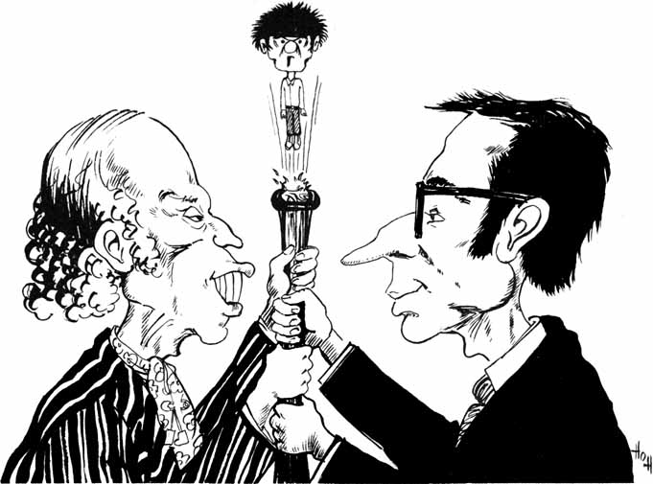

« Toujours perdant »

•1S

[49]

**C’est quoi l’État ?**

Le profit maximum

Retour à la table des matières

Il est impossible de casser ou même d’agir sur le système actuel en ignorant les règles qui lui sont propres. C’est courir à l’échec que de ne pas tenir compte des liens réels qui unissent le régime capitaliste et son pouvoir d’État. Il est dangereux d’ignorer la force que représente ce pouvoir, tant et aussi longtemps qu’il parviendra à tromper une partie importante de la population. Ce serait ériger la stupidité en vertu, de prétendre que les interventions de l’État visent à la transformation progressive du système.

UNE THÉORIE DE PAPIER

De nombreux théoriciens comptent sur les interventions de l’État pour sauver le peuple. Bien des gens croient encore à l’État père Noël. Mais le fait d’être plusieurs à partager une même erreur n’en fait pas pour cela une vérité. Les théories sur le dirigisme d’État ont prouvé, sur papier, la possibilité d’éliminer le chômage et la misère. Selon le dirigisme économique des plans ont été tracés pour sauver le capitalisme en 1’épurant de ses vices.

Le trouble avec les théories salvatrices sur l’interventionnisme d’État, c’est qu’elles fonctionnent uniquement sur papier. Le régime capitaliste, lui, ne limite pas ses fonctions au papier — il existe dans la vie de tous les jours. Il ne se limite pas à meubler la tête de penseurs remplis de bonnes intentions. Il fonctionne jour après jour suivant des règles qui lui sont propres, dont celle du profit maximum.

Ceux qui actuellement prêchent l’intervention de [50] l’État comme moyen d’épurer le système, ne sont pas les premiers à le faire. Ils ne seront pas les derniers non plus. Les interventionnistes d’aujourd’hui reprennent à leur compte les conceptions de Keynes sur le rôle de l’État. Nous reproduisons ci-dessous les idées maîtresses de la théorie Keynésienne sur le dirigisme d’État :

« Une nouvelle école, de pensée, celle de Keynes est apparue. Elle inspire les tenants du système capitaliste d'aujourd'hui. Keynes constatant que le sous-emploi (chômage) était une conséquence naturelle du capitalisme, enseigna que l'État devait aider les capitalistes de la façon suivante : en stimulant l'investissement, en organisant des travaux publics et en distribuant des allocations aux chômeurs ; de cette façon grâce à l'État, il y avait plus d'argent en circulation et les gens pouvaient consommer davantage, donc les entreprises pouvaient mieux vendre leurs marchandises. »

(Extrait : Économie  
— Dossier 2, Résumé FTQ)

L’ÉTAT RÉGULATEUR !

Il est évident, à la lecture de cette citation, que M. Keynes attribue à l’État un rôle de régulateur qu’il n’a pas. L État, outil des capitalistes est incapable de ramener ces derniers à la raison. Pas plus qu’un marteau ne saurait régler la pensée d’un menuisier.

M. Keynes fait intervenir une pensée raisonnable, ce qui n’a rien de commun avec le pouvoir d’État capitaliste. Depuis de nombreuses années des théories s’inspirant du dirigisme d’État ont été énoncées. Elles n’ont jamais altéré le système, ni transformé la nature de l'État, outil de domination et d’exploitation. Le régime de l’entreprise monopoliste est demeuré générateur de crises et de chômage.

[51]

UN MONDE À L’ENVERS

Le système économique n’a rien en commun avec une logique rationnelle, ou avec le gros bon sens. Il se développe et se conduit en poursuivant une course continuelle vers un profit maximum. Le gros bon sens voudrait qu’en temps de crise les capitalistes relâchent leur étreinte sur les masses populaires... mais il n’en est rien. Le gros bon sens voudrait que les capitalistes mettent de l’eau dans leur vin et freinent la machine à profits... mais il n’en est rien. Le sens commun voudrait que la politique gouvernementale de subventions à l’entreprise privée vise réellement à la création de nouveaux emplois... mais il n’en est rien.

Depuis de nombreuses années c’est le monde à l’envers. Le régime de l’entreprise privée devenu monopoliste vit sur les piqûres que constituent les subventions gouvernementales. Loin de réduire le chômage, les subventions résultent en son accroissement. Les subventions ont comme résultat pratique de permettre aux industriels de se construire de nouvelles usines et de moderniser leur machinerie à même le trésor public. Dans le domaine de la finance, c’est encore pire. Les institutions publiques financières créées par l’État ont eu comme résultat de mettre de nouveaux capitaux à la disposition des monopoles financiers. Ainsi la tendance vers l’appauvrissement général et la concentration des richesses aux mains de quelques-uns, se trouve accélérée d’autant.

ASSISTANCE PUBLIQUE  
POUR MILLIONNAIRES

M. Keynes le père spirituel de l’interventionnisme d’État a été dépassé par ses émules. Il proposait des allocations aux chômeurs pour combattre les crises économiques, [52] mais en fait, c’est la grosse industrie et la finance privée que l’on a placées sur l’assistance sociale. En effet, sous le capitalisme monopoliste d’État, industriels et financiers passent à tour de rôle à la Caisse de l’État.

La politique financière fondée sur l’aide de l’État aux monopolistes aura comme résultat une accentuation du chômage et un approfondissement de la crise. Les subventions et l’aide financière aux monopolistes agissent sur le système économique comme une dose d’opium agit sur un dopé. Pour s’en convaincre il n’y a qu’à regarder le contenu de ces trois subventions choisies au hasard :

TROIS AUTRES SUBVENTIONS

Le MIC vient de confirmer trois autres subventions importantes à des industries québécoises.

Une prime de $20,908 à « Stewart Machine Works Ltd. » de Noranda, (région administrative du Nord-Ouest). La société a accepté d’investir un montant de $52,270 pour l’achat d’une nouvelle machinerie, un premier chèque de $4,181 a été envoyé.

Belleville, Inc., une entreprise qui se spécialise dans la fabrication des patrons, vient d investir une somme de $98,205 dans un projet d’expansion comprenant la construction de nouvelles bâtisses et l’achat d’une machine nouvelle. Une prime maximum de $24,551 a été accordée.

Sill Plate Gueret Limitée, qui a conçu un programme d’expansion de $206,726 a déjà investi $59,841 à Drummondville-Sud en construisant de nouvelles bâtisses et en se procurant une machinerie nouvelle. La prime maximum du MIC pourrait alors atteindre $51,681.

[53]

Il est à noter que chacune des subventions ci-dessus permet l’achat de machines nouvelles, et parfois la construction de nouvelles bâtisses.

Sous le système actuel, plus la machinerie sera modernisée plus il y aura de chômeurs. Plus le pouvoir d’exploitation sera renforcé, plus grande sera l’insécurité des salariés et du peuple en général. Pour tout dire, le régime capitaliste est pris dans l’étau de ses propres contradictions. Les tenants du régime sont condamnés à prêcher toutes les vertus, sans pouvoir en pratiquer aucune.

Le plus pénible, c’est d’être « poigné » dans le système. Les salariés et le peuple sont toujours les premières victimes des « bobos » d’un système qui les écrase. C’est pourquoi ils trouvent intérêt à sa transformation.

[54]

[55]

**C’est quoi l’État ?**

L’État 1972  
(L’État, c’est moi)

L’ÉTAT C’EST MOI

Retour à la table des matières

Le roi de France Louis XIV déclarait : « L’État c’est Moi ». Ces paroles historiques, dites à la face d’un semblant de parlement, correspondaient à la réalité du régime féodal. Le pouvoir de la noblesse sur le peuple était personnifié par un homme : le ROI. Ainsi la justice c’était celle du roi ; les gens d’armes ceux du roi ; la prison celle du roi, etc. L’État comme instrument de domination de la noblesse était des plus simples. Il ne saurait se comparer à « l’appareil d’État » complexe et moderne que nous avons.

Dans chaque type de société, 1’État a pour fonction principale de protéger l’ordre social établi. L’appareil d’État actuel correspond dans sa forme et ses méthodes, à un régime d’économie fondé sur le profit capitaliste. Il a pour but de perpétuer « le » système de l’entreprise privée et « la » domination du grand patronat.

L’ÉTAT 1972

Aujourd’hui le pouvoir, le vrai, c’est encore le pouvoir de l’État. Il comprend la direction de l’appareil politique, le pouvoir législatif, administratif, répressif, idéologique auxquels s’ajoute le contrôle de l’appareil économique et financier qui caractérise le régime capitaliste moderne.

Lorsque nous parlons de l’État ou de l’appareil d’État, cela comprend toutes les institutions publiques, [56] para-publiques et privées sur lesquelles reposent l’ordre social actuel. La liste comprend : le Conseil supérieur de l’Éducation, le Conseil consultatif du Travail et de la Main-d’œuvre, les corps policiers, les grands moyens d’information, le Barreau, le système bancaire, l’hôtel de la monnaie, la prison, les institutions financières d’État, les corporations mixtes et une foule d’institutions qu’il serait trop long d’énumérer.

LE PARLEMENT

Le parlement, bien qu’il soit présenté comme pouvoir suprême, n’est en réalité qu’une des pièces du Pouvoir d’État. Le système parlementaire qui est le nôtre, permet de changer l’équipe qui dirige « le pouvoir législatif » une fois tous les 4 ou 5 ans. En réalité, le Parlement que l’on présente comme souverain n’a qu’un pouvoir des plus limités en ce qui regarde la transformation de la société. C’est sans doute ce qui fait dire aux Québécois qui ont expérimenté plusieurs régimes parlementaires : « Plus ça change, plus c’est pareil ».

Les partis politiques, même lorsqu’ils dirigent le Parlement, sont prisonniers des structures économiques et politiques du régime capitaliste. Les faiseurs de lois, libres en apparence, sont condamnés à évoluer dans les cadres étroits d’un régime de production fondé sur l’entreprise privée devenue monopoliste.

Une loi votée au Parlement pourrait, à toute fin pratique, être rendue inopérante par décision d’une cour de justice. Tout comme elle pourrait être boycottée par les banques et les institutions financières qui possèdent le nerf de la guerre, l’argent. Elle pourrait l’être aussi par les propriétaires des grands moyens d’information, qui peuvent façonner l’opinion publique presque au gré de leur fantaisie. Dans des conditions y extrêmes, une loi du Parlement pourrait être combattue [57] par l’utilisation d autres secteurs de l’appareil d’État, y compris celui de l’armée.

L’ÉLECTORALISME

Le présent écrit ne vise pas à condamner l’électoralisme comme forme possible d’une lutte de libération ouvrière et populaire. Le droit d’élire « le pouvoir législatif » est un droit démocratique. Comme tel, les hommes de progrès ont l’obligation de le défendre et de l’utiliser à son maximum. Concernant son efficacité réelle, à tel ou tel moment, il appartiendra à l’histoire d’en décider. Et comme l’histoire est le fait des hommes, il leur appartiendra d’en décider personnellement et collectivement. Mais il serait incorrect de créer l’illusion que la transformation du « système » se fera uniquement par le moyen d’un bulletin de vote.

Certains dirigeants syndicaux ont insisté sur la nécessité de « casser le système ». Chose certaine une telle entreprise réclame plus qu’une plate imitation des partis politiques traditionnels. Pour autant que l’on sache, les partis politiques existants ne se sont jamais donné comme objectif de transformer le système radicalement. Ils souhaitent tout au plus « changer les meubles de place » ; quant au fond, ils ne visent pas à casser le système, mais bien à garder le *statu quo*.

LE POUVOIR DE L’ÉTAT DEMEURE

Au Québec, comme au Canada, les régimes parlementaires ont changé souvent. Ils sont passés du bleu ciel au rouge de l’enfer. Parfois ils ont pris la forme d’une coalition comme celle de l’Union nationale de Maurice Duplessis. Bref, les régimes parlementaires se sont succédé à tour de rôle. Mais toujours l’appareil d’État est demeuré en place. Ce pouvoir qui ne change [58] pas c’est le vrai... celui qui jusqu’à maintenant a fait et défait les gouvernements officiels suivant sa volonté.

Le système de l’entreprise privée, dans sa phase monopoliste a porté l’État à un degré de perfectionnement et d’efficacité jamais vu auparavant. Cela a été fait parce que les monopoles représentent une minorité restreinte qui doit imposer sa domination à la majorité du peuple et surtout à une classe ouvrière organisée. Cette minorité a dû se donner de nouveaux moyens. Elle a dû mettre sur pied de nouveaux organismes d’État et renforcer les anciens.

PLUS VICIEUX

Il y a des personnes et même des dirigeants influents qui passent le plus clair de leur temps à « quémander » l’intervention de l’État. Chaque fois qu’ils ont un problème ils se reposent sur l’État pour y apporter une solution. En gros, ils agissent comme si le pouvoir était devenu plus doux, plus compréhensif des problèmes populaires. Cependant les grandes interventions de l’État des récentes années prouvent hors de tout doute que loin de dépérir, en vieillissant ce pouvoir devient plus brutal et surtout plus vicieux.

INTERVENTION D’ÉTAT  
ET PROGRÈS SOCIAL

Pour la minorité des capitalistes étrangers ou locaux les interventions de l’État ne sont pas un choix. Elles sont devenues une nécessité. Ils les font par la force des choses, parce que le développement gigantesque de l’économie, avec toutes ses exigences, nécessite une intervention directe et plus grande de l’État. Les monopoles capitalistes sont incapables, sans le recours de leur État, de faire face aux exigences des transformations imposées par le progrès scientifique et [59] technique. Pas plus qu’ils ne sont capables, avec les anciens moyens, de faire face à la révolte qui gronde dans le cœur des Québécois.

En même temps que grandit le rôle de l’État, les monopoles s’assurent du contrôle de tous les rouages de l’économie et de la finance. Ce qui est nouveau, c’est le mariage des moyens ordinaires des monopoles, avec ceux de l’État. Cela permet aux monopoles une plus grande marge d’opération dans les domaines économiques, financiers, administratifs et politiques. Par cette combinaison, les monopoles et leur État se trouvent renforcés d’autant. Ainsi à la place du libéralisme du début du siècle apparaît une nouvelle formule : celle du capitalisme monopoliste d’État. Dans ces conditions, les interventions de l’État ne constituent en aucune façon une marche vers le progrès. Au contraire l’État dont les forces sont décuplées devient aux mains des monopoles l’outil direct d’une plus grande exploitation de la classe ouvrière et du peuple.

SOCIALISME D’ÉTAT !

C’est méconnaître drôlement le rôle et la nature de l’État que de voir des mesures socialisantes dans chacune de ses interventions. C’est une erreur monumentale que de les considérer comme les premiers jalons d’un Socialisme d’État quelconque. En fait, rien n’autorise à croire que les interventions soient un outil de transformation du « système ».

L’appareil d’État est comme le système qu’il représente. C’est de la pourriture en cubes. Retournez-le d’un côté ou de l’autre, sa nature ne changera pas pour autant. Les interventions étatiques des dernières années n’ont en rien transformé les fondements du régime économico-politique. Au contraire elles ont été le moyen de renforcer le « système », en le rendant plus [60] profitable pour les sociétés multinationales étrangères et la bourgeoisie locale.

L’interventionnisme d’État supporte l’idée d’une transformation du « système », à peu près comme une corde supporte un pendu. À moins, bien entendu, d’accepter le point de vue de ceux qui croient que plus les salariés reçoivent de coups de pied aux fesses, plus nous nous rapprochons d’une transformation de la société.

IL FAUT S’EN SORTIR

Ce n’est pas en s’enfonçant dans leur misère que les peuples transformeront la société. C’est en luttant pour sortir du trou dans lequel ils sont plongés qu’ils se réaliseront pleinement. Ce n’est pas par l’addition de nouvelles difficultés, mais au contraire, en luttant contre les injustices et les fourberies du moment, que les travailleurs québécois s’engageront dans la voie de la transformation sociale.

Nous n’avons pas à souhaiter ni à tolérer l’injustice, ou une plus grande exploitation sous prétexte que ça aidera les travailleurs à mieux comprendre. Nous n’avons pas à nous charger du dépérissement du régime, les monopoles et les profiteurs se chargeront de le faire sans nous. De notre point de vue les injustices que subissent les salariés sont toujours trop grandes.

LES NOUVELLES INSTITUTIONS  
PUBLIQUES

Par le truchement de l’État,-le capital monopoliste a mis au point un appareil de répression comme jamais il n’y en a eu. Il va du camion blindé à l’escouade antiémeute et à une armée d’espions et de mercenaires bien stylés. Cet appareil repose sur une technique moderne dans l’art de mettre au pas la population. Mais tout ça [61] n’est rien, comparé à l’ingéniosité déployée dans le but de s’emparer des piastres de tout le monde. M. Jean Lesage au temps où il était le premier ministre « bien instruit » du Québec avait la gentillesse d’appeler ça de l’épargne forcée. Dans son optique l’épargne forcée des Québécois devait fournir à l’État du Québec le « levier économique dont nous avons besoin ». Naturellement le tout est de savoir aux mains de qui est le levier et quels intérêts il sert.

Les grandes interventions de l’État québécois des années 60-70 ont créé de nouvelles institutions publiques financières. Elles ont mis au monde des organismes tels que la Société générale de financement (SGF) et la Régie des Rentes avec sa Caisse de dépôts. Or malgré que des dirigeants syndicaux aient été promus directeurs de ces institutions, elles n’ont pas ouvert un chemin doré qui conduise à la transformation du « système ». Au contraire, ces institutions ont été, aux mains de la grosse finance, des instruments qui permettent un plus grand pillage du trésor public. Elles ont été pour les gros financiers, les nouveaux vacuums pour aspirer l’épargne populaire dans le but de le transformer en super-profits dont ils seront les principaux bénéficiaires.

FAIRE UNE PIASTRE

Les interventions de l’État ont créé des moyens additionnels pour « faire une piastre ». Ils visaient à drainer les fonds de retraite des salariés, les contributions de la sécurité sociale et l’épargne populaire pour les transformer en Capital actif. Cette politique financière a autant de générosité qu’en ont les Banques de Montréal, Provinciales, Royales et la HFC mises ensemble. Présentées comme des institutions au service de la collectivité, les créations de l’État sont devenues rapidement [62] des moyens d’exploitation à fort pourcentage. Dans ces organismes collectifs qui n’ont rien de nouveau, le peuple ramasse et paie les scandales, et les millionnaires ramassent les millions.

Rien n’a été épargné pour ramasser les dollars à la traîne, surtout ceux des salariés. À cet effet la caisse de retraite et la sécurité sociale des ouvriers du bâtiment ont été confiées à la Caisse de dépôts de la Régie des Rentes. La sécurité sociale où les salariés paient une contribution n’a pas été épargnée. À l’heure actuelle, le fédéral et le provincial se disputent le droit de contrôler les fonds de l’assurance-chômage. Le but n’est pas de mieux servir les chômeurs. Il est tout autre. En fait, la sécurité sociale de forme contributrice, est devenue un moyen d accumuler des dollars.

Partout où il y a un « motton » d’argent, l’État est prêt à s’en emparer pour ensuite, d’une façon ou d’une autre, le mettre à la disposition du monde des affaires. Ainsi, chaque dollar sera transformé en capital actif. Ça veut dire quoi ? Comme les dollars n’ont pas d’organes génitaux et ne peuvent se reproduire entre eux, chaque travailleur devra rapporter plus de profits. Les prêteurs usuriers (shylocks) ne sont que des enfants de chœur si on compare leurs opérations à celles des institutions financières mises au monde par l’État.

[63]

[64]

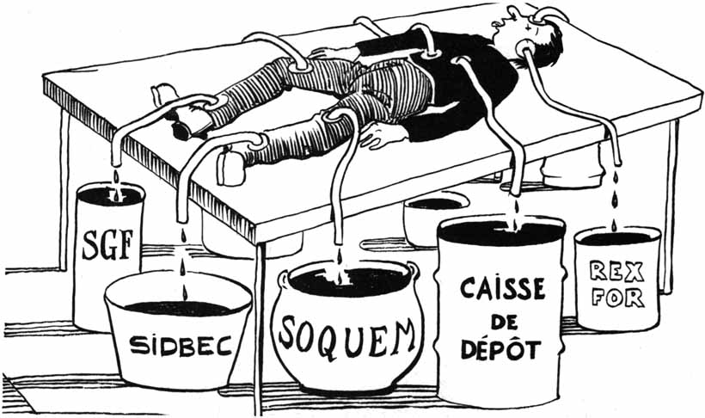

LES INSTITUTIONS FINANCIÈRES DE L'ÉTAT : « De nouveaux moyens pour une super-exploitation ».

[65]

**C’est quoi l’État ?**

Transformer le système

Retour à la table des matières

Les déclarations sur la transformation du système sont un signe des temps. Elles sont le reflet des sentiments de révolte qui grondent en bas. Il est remarquable de voir combien il y a de vocations tardives dans ce domaine. Il y avait tellement peu de personnes qui parlaient de transformation sociale il y a dix ans. En ce sens les déclarations des centrales ouvrières et autres groupes politiques sur le renouveau social sont un apport positif.

C’est dans leur rapport avec le Pouvoir d’État que l’on peut juger du sérieux des déclarations sur le système. Prétendre transformer la société sans voir et dire ouvertement qu’il faut s’attaquer au Pouvoir d’État, c’est s’interdire tout changement réel et perpétuer le capitalisme. L’on ne saurait « casser le système » en renforçant les institutions d’État qui lui servent de support.

LE PQ PARTI DES TRAVAILLEURS ?

À tort ou à raison, on impute au PQ toutes sortes de qualités et de travers... Les déclarations du nouveau converti, Pierre Vallières, et la réplique de Charles Gagnon, son ex-camarade, ont mis en question le PQ en tant que parti des travailleurs. Il y a là-dessus deux courants d’idées. L’un considère le PQ comme porteur des grandes aspirations populaires qui conduisent à la transformation du régime actuel, 1 autre décrit le PQ comme l’expression politique de la moyenne et de la petite bourgeoisie québécoise, en lutte pour une meilleure place au soleil du Capital.

[66]

Dans un document de valeur publié récemment, les militants du CAP de Saint-Jacques donnaient du PQ la description suivante :

I

« Déçue par l'échec de la révolution tranquille, une fraction de la petite bourgeoisie a franchi un pas de plus vers la « solution autonomiste ». Son projet : récupérer les pouvoirs et les ressources fiscales d'Ottawa, renforcer l'État québécois, lui confier un rôle plus important dans le développement des secteurs financiers et industriels et essayer ainsi de mettre un frein à l'expropriation de nos ressources par la haute finance étrangère. Mais pour faire fonctionner les sociétés d'État et en créer de nouvelles, le PQ devra faire appel aux banques, aux trusts et aux financiers de Wall Street. »

(Extrait de « Pour l’organisation politique  
des travailleurs, page 28)

LE PQ ET LES CENTRALES OUVRIÈRES

Plusieurs dirigeants et militants syndicaux ont pris position envers le PQ. M. Louis Laberge, président de la FTQ, dira : « C’est le parti le plus proche des travailleurs. » M. Fernand Daoust, secrétaire général de la FTQ donnera sa bénédiction aux travailleurs qui supportent ce parti. M. Jean-Gérin Lajoie (FTQ) se joindra aux deux premiers pour déclarer que 50% des syndiqués ont voté péquiste. Dans l’autre centrale ouvrière, la CSN, les choses se passent différemment. Un nombre important de cadres et de membres des rangs ne cachent pas leur adhérence péquiste. Par contre, sans doute à cause des vieilles attaches libérales, la haute direction demeure plus éloignée du PQ.

Le PQ compte nombre d’alliés dans les centrales ouvrières du Québec. Mais cela n’en fait cependant pas [67] un parti dédié aux intérêts fondamentaux des travailleurs. Déjà dans le passé, des chefs syndicaux ont donné leur support à un parti politique. Il y eut au cours des années 30, une Alliance libérale ouvrière. Mais cela n’a pas changé la nature du Parti Libéral. À un moment ou un autre, plus de 50% des salariés ont voté pour le Parti Libéral ou celui de l’Union Nationale. Cela n’a pas fait de ces formations politiques un parti des travailleurs. Bénédiction ou pas, c’est en raison de son programme et de ses actions concrètes que l’on doit juger d’une organisation politique.

C’est le rôle des partis d’opposition comme le PQ d’être plus proche du “populo”. Après tout, les salariés composent plus de 80% des électeurs québécois. Le P.Q. est aussi *proche des travailleurs* en vertu de ses positions contre les monopoles étrangers qui dominent la vie économique et culturelle du Québec.

Il n’y a rien d’incorrect dans l’idée de supporter un parti *proche des travailleurs*. Bien au contraire, présentement le gros bon sens indique que c’est la seule voie possible. Mais ce support doit se limiter à un appui tactique sur des points précis.

NOTRE PRIORITÉ

Ceux qui prétendent vouloir transformer le système ne sauraient se limiter à être la remorque d’un parti proche des travailleurs. Ceux-là ne pourront voir leurs rêves se réaliser que dans la mesure où la classe des salariés pourra compter sur sa propre organisation politique.

La priorité pour les travailleurs consiste à bâtir leur propre organisation politique. Celle-ci pourra prendre la forme de milliers de Comités d’action politique, de Comités d’action syndicale ou de Conseils ouvriers. Elle pourra prendre la forme d’un mouvement populaire, [68] d’un front uni ou d’un parti politique. Mais chose certaine, les salariés ne pourront jamais transformer la société sans une organisation politique bien à eux.

LE PQ PAR LE PQ

En dehors de ce qu’on lui prête, le PQ a une identité qui lui est propre. Ni M. Lévesque, ni les dirigeants péquistes les plus en vue n’ont jamais prétendu être le *parti des travailleurs*. Le PQ ne s’est jamais présenté comme le porteur des grandes aspirations du socialisme. Au contraire, il s’est toujours présenté comme le parti de la *collectivité québécoise*; une nation composée d’une moyenne et d’une petite bourgeoisie, d’une classe de salariés et d’autres groupes sociaux.

Les dirigeants péquistes n’ont jamais envisagé une transformation fondamentale du régime économique actuel. Dans leur optique, la libération nationale doit se faire dans le cadre du régime actuel. Le mot d’ordre Souveraineté Association souligne la volonté de renforcer l’État québécois, ce secteur canadien-français du Pouvoir d’État. Il souligne la volonté de compléter la révolution démocratique bourgeoise laissée inachevée par l’écrasement de la Rébellion de 1837. Loin de s’attaquer au Pouvoir d’État, le PQ propose son réaménagement afin que les capitalistes américains anglo-saxons et canadiens-français occupent des places différentes dans le système actuel.

LE GRAND RÉALIGNEMENT

Le PQ est anti-monopoliste dans le sens qu’il réclame une plus grande place pour le Québec capitaliste d’aujourd’hui. Il l’est dans le même sens que certains monopoles anglo-saxons sont opposés aux grandes sociétés multinationales et américaines. Comme chacun des groupes en présence lutte pour améliorer ses positions, [69] cela soulève d’une façon particulière tout le problème de l’État et de ses interventions.

Au Canada comme dans les pays industrialisés, le régime capitaliste au stade des grands monopoles passe par une cure de modernisation. Par le moyen d’une intervention accrue, l’État devient l’outil direct de marges de profit de plus en plus grandes. C’est dans ces conditions que le PQ reprend à son compte les grandes idées interventionnistes de la *révolution tranquille*.

En effet, le père spirituel de l’interventionnisme d’État au Québec fut Jean Lesage, ex-premier ministre libéral. Aujourd’hui cette même politique est regardée par les péquistes comme le moyen d’atteindre leur objectif.

INTERVENTIONNISME  
N’EST PAS SOCIALISME

Autrefois les interventions de l’État s’identifiaient aux demandes ouvrières. Pendant un demi-siècle le mouvement ouvrier a, par ses demandes, pressé les régimes politiques de légiférer dans le sens des intérêts ouvriers et populaires. Mais les grandes interventions de l’État au cours des dernières dix années n’ont rien en commun avec des mesures socialisantes. Au contraire elles sont la marque d’une plus grande utilisation de l’État contre les masses populaires. Elles portent le sceau de l’intégration du mouvement ouvrier à l’appareil d’État. Sur ce dernier point, il est à noter qu’il y a encore des dirigeants syndicaux qui regardent l’intégration étatique du mouvement syndical comme une promotion.

LALIBERTÉ ET PARIZEAU

Lors d’un colloque, en décembre 1971, MM. R. Laliberté et Jacques Parizeau respectivement du N.P.D. [70] et du PQ, exprimaient des opinions diamétralement opposées concernant l’interventionnisme d’État :

Selon Jacques Parizeau, les bagarres à ce sujet (le socialisme) « nous font revenir W ans en arrière pour le moins ».

« Avoir un seul État est extrêmement important. C’est bien beau de parler de la nationalisation des compagnies d’assurances et de la canalisation de ces épargnes vers la Caisse de dépôt. J’en suis... ».

(Jacques Parizeau)

Pour sa part, M. Laliberté déclarant que « L’interventionnisme d’État, ce n’est pas le Socialisme » a tenu les propos suivants :

« Quand je lis dans le programme officiel du PQ qu’on prône l'interpénétration de l’État et des entreprises, ça me fait peur. J’ai la frousse que l’État ne soit que l’instrument du capitalisme et surtout du capitalisme internationalisé qui nous envahit de partout. »

(R. Laliberté) (Québec-Presse, 19 déc. 1971)

Comme on peut le voir dans les citations qui précèdent, le rôle de l’État est au centre des préoccupations des hommes publics qu’ils soient du PQ, du NPD ou de toute autre formation politique.

LA STRATÉGIE ÉCONOMIQUE DU PQ.  
L’ÉTAT ENTREPRENEUR  
DE GUY JORON (PQ)

Dans un discours au Parlement, M. Guy Joron, député péquiste de Gouin, a mis en lumière les positions de son parti concernant l’interventionnisme d’État. Parlant des caisses de retraite (fonds de pension) il déclarait :

« À cause de la nature même de cette sorte d’épargne, ces fonds doivent être obligatoirement canalisés vers la Caisse de dépôt et de placement [71] qui, déjà, administre le régime de rentes publiques. Nous proposons que les régimes privés supplémentaires mais qui sont constitués de réservoirs d’épargne collective soient également ajoutés aux fonds administrés par la Caisse de dépôts. »

(Tel que consigné au journal des Débats)

Ainsi le point de vue exprimé par M. Joron ressemble fort aux propos de M. Jean Lesage sur l’épargne forcée et la Caisse de dépôt. Il en est sensiblement de même en ce qui concerne la création d’entreprises d’État, car M. Joron poursuit :

« Il n’y a pas moyen de faire autrement que d’aller directement vers la création d’entreprises d’État, au niveau des grandes entreprises. Là on n’a pas le choix. Il faut y aller à même des capitaux considérables ».

(Tel que consigné au journal des Débats)

Plus loin dans le texte, nous trouvons la perle suivante, qui correspond en tous points au rôle qu’ont rempli les institutions de l’État au cours des dernières années. Décrivant le rôle de l’État entrepreneur, il déclare :

« L’État, lorsqu’il aura acquis par le contrôle collectif de l’épargne des sources de financement suffisantes, pourra jouer le rôle d’entrepreneur, être le véhicule qui va nous permettre d’entrer dans les ligues majeures de l’industrie au Québec. »

(Les trois dernières citations peuvent être trouvées  
dans Québec Presse du 2 janvier 1972 — P. 6)

LES CONCESSIONNAIRES (JOBBERS)  
AU SERVICE DES MONOPOLES

Les déclarations de M. Guy Joron du PQ nous ramènent à la Révolution tranquille libérale. L’interventionnisme d’État s’y inscrit dans le cadre du régime capitaliste. [72] C’est pourquoi il ne peut qu’obéir aux règles de ce régime. L’expérience des institutions publiques indique que leurs administrateurs ne peuvent se comporter que comme des dirigeants d’entreprises en quête de rentabilité. Sous le masque de l’autonomie, ils subissent les pressions du monde capitaliste. En plus, les sociétés d’État, que ce soit l’Hydro-Québec ou Sidbec, sont soumises aux règles du marché financier et du système de production capitaliste.

Il n’est pas question de mettre en doute la pureté d intentions de M. Joron, pas plus que celle de tous ceux qui prétendent *sauver le peuple* par l’interventionnisme d’État. Par contre le chemin de l’enfer est tapissé de bonnes intentions et ça ne fait pas de ce lieu, un parc de jouissances éternelles. Aussi longtemps que les monopolistes possèdent et contrôlent leur Pouvoir d’État, les interventions de ce dernier porteront leur marque.

Il est évident que les maîtres du Capital peuvent placer les administrateurs qu’ils désirent à la tête des institutions publiques. Dans ces conditions, réclamer de plus grandes interventions c’est autoriser les représentants du Capital à mettre en place les outils d’une plus grande exploitation.

L’ÉTAT ENTREPRENEUR

Il n’y a rien de nouveau dans l’idée de « l’État entrepreneur ». D’une façon ou d’une autre, l’État a toujours rempli le rôle d’un bon contremaître vis-à-vis de la CIP, de Marine Industries et de combien d’autres. Ce qui est nouveau c’est que l’on est en train « d’institutionnaliser » la pratique de l’État entrepreneur (jobber) des gros monopoles financiers.

Comme parti politique le PQ est condamné à se débattre dans un dilemme qui ne peut que s’accentuer. Il est prisonnier des règles générales de l’économie capitaliste. [73] Comme défenseur de la moyenne et de la petite bourgeoisie, il doit respecter les fondements du présent régime d’économie. Représentant des intérêts d’une section de la nation canadienne-française, il est pris devant la nécessité de se gagner l’appui des larges masses populaires désabusées du régime de l’entreprise privée.

Il ne saurait y avoir deux genres de règles à l’intérieur d’un même régime capitaliste. Il ne saurait y avoir une règle favorisant la moyenne et la petite bourgeoisie et une autre à l’intention des gros monopoles financiers. Le régime capitaliste est une entité. Vous êtes pour ou vous êtes contre ; vous suivez les règles du jeu ou vous ne les suivez pas... tel est le dilemme qui se place devant le PQ.

**LE PQ, EN SOMME,  
EST ASSIS ENTRE DEUX CHAISES.**

[74]

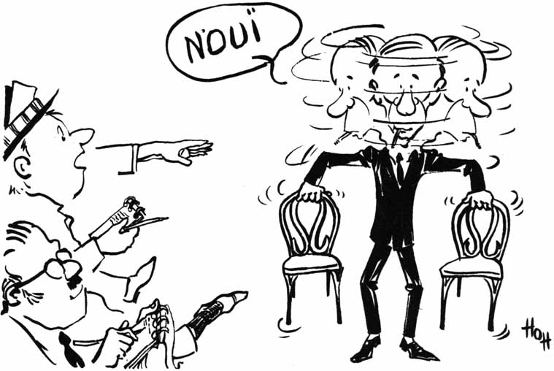

Le dilemme

[75]

**C’est quoi l’État ?**

Trois documents majeurs

Retour à la table des matières

Dans le mouvement syndical trois documents majeurs traitent des problèmes de l’État. Chacun de leurs auteurs laisse voir la préoccupation de leur secteur concernant le monde ouvrier et ses rapports avec l’État. Ces ouvrages s’intitulent : « L’État, rouage de notre exploitation » (FTQ) ; « Ne comptons que sur nos propres moyens » (CSN) et « Faisons le point » (CEQ). En paroles, sinon en fait, ces documents représentent un coup de barre à gauche pour le syndicalisme québécois.

Dans le cas de la FTQ et de la CSN, c’est comme si la haute direction de chaque centrale était entrée dans une course pour paraître plus à gauche l’une que l’autre. Il semble que la vieille rivalité CSN FTQ se soit transposée sur le plan des déclarations pro-socialistes. Cela s’est exprimé par le ton des déclarations aussi bien que par la grosseur des documents publiés.

L’ÉTAT ROUAGE DE NOTRE EXPLOITATION

Ce document de la FTQ se présente comme un manifeste pour une nouvelle stratégie économique. Dans notre critique du document, il n’est pas question de faire un procès d’intention à qui que ce soit. .. Nous voulons apporter une contribution au débat qui accompagnera nécessairement la publication d’un document aussi important.

Notre contribution se limitera nous l’espérons, à montrer comment les auteurs du documents transportent en même temps deux courants d’idées dissemblables. L’écart entre les opinions émises est si grand que [76] l’on est en droit de se demander si le document n’a pas été écrit par deux personnes différentes.

DES CONTRADICTIONS

Quoi qu’il en soit, nous trouvons dans « l’État rouage de notre exploitation » deux opinions différentes sur l’État et son rôle dans la société capitaliste moderne.

Ainsi nous trouvons la description suivante de l’État :

« Nous verrons entre autre que, contrairement à ce qu’on tente de nous faire croire, les interventions accrues de l’État dans l’économie, loin de la faire évoluer dans la voie du socialisme, renforcissent la domination capitaliste. Situé à sa vraie place, l’État apparaît comme rien de plus qu’un rouage de notre exploitation. »

(Paragraphe 2, page 5)

Après avoir décrit l’État comme rien de plus qu’un rouage de notre exploitation, l’auteur présente une autre image de l’État quelques pages plus loin. Ainsi il déclare :

« Il est clair que tant que l’État n'aura pas tous les pouvoirs requis pour assumer la responsabilité du développement économique, il n’y aura jamais de progrès assuré pour la majorité. Nous serons les éternelles victimes de toutes les secousses d’une économie soumise à la loi du profit maximum. »

(Page 10, paragraphe 1)

Il y a un monde de différence entre ces deux citations. Par quelle sorte de miracle l’État décrit en page 5 comme rien de plus qu’un rouage d’exploitation peut-il acquérir de nouvelles propriétés si on lui donne plus de pouvoirs. Le moins que l’on puisse croire, c’est que [77] si on donne plus de pouvoirs, le rouage sera plus gros et plus fort. Nous laissons au lecteur le soin de tirer ses propres conclusions.

Les contradictions se succèdent les unes aux autres dans le document « L’État rouage ... ». Ainsi nous trouvons dans le texte la déclaration suivante :

« Les interventions importantes de l’État dans le jeu économique jouent toutes en faveur des grands détenteurs de capitaux, qu’ils soient américains, canadiens ou même québécois. »

« L’État libéral bourgeois se montre sous son vrai jour ; c’est le rouage essentiel qui soutient le régime économique capitaliste. Ni le gouvernement fédéral avec ses pouvoirs théoriques de contrôles économiques, ni l’espèce de sous État aux pouvoirs atrophiés que constitue le gouvernement du Québec, ne sont des arbitres impartiaux des conflits entre travailleurs et capital. Les deux, Québec et Ottawa, sont des agents du pouvoir économique majoritairement américain, minoritairement anglo-canadien et minusculement québécois. Il faut cesser de voir l’État comme le protecteur du bien public

(Page 13 — paragraphes 3 et 4)

La déclaration ci-dessus reflète correctement le rôle de l’État en régime capitaliste. Mais il est difficile de comprendre pourquoi l’auteur revient avec une autre conception de l’État en page 19. Ainsi il réclame tout simplement que l’État cesse d’être lui-même pour devenir le défenseur du bien public. Cela équivaut à demander aux capitalistes de cesser d’être des capitalistes ... nous doutons fort du succès d’une telle démarche. Mais laissons plutôt le document parler de lui-même. Voici ce qu’on y trouve :

« Nous exigeons aussi de l’État libéral qu’il [78] cesse de dilapider nos fonds publics dans l’entreprise privée et qu’i 1 se donne des institutions économiques fortes pour contrecarrer les effets du régime économique anarchique. »

(Page 19)

PEUT-ÊTRE ?

Un peu plus loin l’auteur du document fait une déclaration qui nous laisse perplexe. Elle laisse voir son indécision ou du moins de drôle de tiraillements quant à la valeur des avancés. C’est à se demander si l’auteur n’a pas ses propres réserves. Voici ce qu’il dit :

« Nous ne devons cependant pas perdre de vue que ces luttes à court terme (quelques pas vers notre libération économique), ne constituent pas une solution finale. En supposant même qu’elles portent leur fruit, elles nous débarrasseront peut-être de l’emprise américaine et anglo-saxonne sur notre économie, mais ce sera pour la remplacer par une bourgeoisie technocratique et capitaliste québécoise. C’est là une étape de notre libération que nous devons escamoter. »

(Page 20 — paragraphe 1)

Il se peut que cette dernière citation soit la clef des contradictions flagrantes qui s’étalent tout au long du document. Cette citation est remplie de peut-être et d’indécision. C’est à se demander si la haute direction de la FTQ n’a pas commandé à ses recherchistes de fournir un document dont l’objectif serait de justifier théoriquement des démarches et une stratégie économiques déjà entreprises.

UNE ALLURE SCIENTIFIQUE

Ce ne serait pas la première fois que des dirigeants syndicaux réclament à leur équipe d’économistes et de [79] sociologues des analyses faites sur commande. Cela dans le but de se donner une allure scientifique. Mais 1 économie politique étant une science comme une autre, l’on ne saurait oublier ses données sans risquer de commettre des erreurs coûteuses. Dans le cas du mouvement syndical, une erreur peut engager des milliers de travailleurs dans une voie d’évitement qui ne conduit nulle part.

Les recherches bien faites doivent, par leur résultat, éclairer la marche à suivre. Il en est ainsi des statistiques qui doivent agir comme un système d’éclairage de rues. Il faut avouer que parfois le système d’éclairage ne comprend que de piètres lampadaires auxquels seuls les ivrognes et les aveugles peuvent s’accrocher.

Quoi qu’il en soit, nous invitons le lecteur à lire « L’État rouage de notre exploitation ». Pour notre part, nous continuons à étudier ce document rempli de bonnes et de moins bonnes choses.

L’ÉTAT COLLECTIF

La citation qui suit nous amène loin de la conception de l’État rouage de notre exploitation, quoique faisant partie du même document. Pour les besoins de la cause, l’État y est décrit comme un agent collectif, comme vous pouvez le constater dans l’extrait reproduit ci-dessous :

« Le seul « agent » capable au Québec de rationalité quelque peu différente et ne possédant pas encore les moyens financiers et les pouvoirs économiques requis n'est pas un « agent privé », mais bien « collectif », soit l'État avec son capital public formé de nos impôts, taxes et épargnes. »

(Page 127)

[80]

En réalité, la seule collectivité que représente l’État c’est celle des capitalistes étrangers anglo-saxons et québécois. C’est une aberration de croire ou de laisser croire que l’État est l’outil collectif des classes sociales (capitalistes-ouvriers) dont les intérêts sont opposés avec toute la force d’un oui ou d’un non.

L’ÉTAT DÉMISSIONNAIRE

Après nous avoir servi l’État « collectif » (ouvriers-patrons), le document : *L’État rouage de notre exploitation*, nous ramène à une autre dimension, celle de l’État « père Noël » auquel il avait été confié une mission qu’il n’a pas su remplir. Cet État démissionnaire est décrit ainsi :

« Deux démissions de l’État au Québec »

a) Face à l’entreprise privée d’abord.

L’État affiche qu’il s’abandonne exclusivement à l’entreprise privée, qu’il se refuse à toute action économique ...

Le meilleur et le premier indice de démission de l’État est sa démission dans l’usage de notre épargne collective (fonds de pension, assurance-vie). En réalité, nous finançons nous-mêmes l’achat de nos industries par des intérêts privés. Et nous y ajoutons des subventions. Ces intérêts privés perpétuent l’inégalité économique qui sous-développe le Québec. Nous produisons notre propre chômage.

b) Démission aussi face à Ottawa.

Ni Ottawa ni Québec ne possèdent aujourd’hui les pouvoirs suffisants pour adopter une politique économique collective, s’ils en avaient envie. Cette division des pouvoirs invite à la démission des pouvoirs face à l’entreprise privée, domestique ou étrangère. Sur le plan strictement économique, le peuple du Québec ne peut tolérer cette [81] équivoque sans se suicider. La conséquence de l’ambiguïté fédérale actuelle sera un chômage et une désorganisation croissante au Québec.

(Pages 132-133)

IL FAUT RECTIFIER LE TIR

Le tour est complet. Nous sommes maintenant devant un État collectif qui, erreur de parcours, n’a pas su remplir la tâche que lui avait confiée on ne sait quelle force d’essence divine. Or, il n’y a pas et il n’y a jamais eu d’État orphelin sans classe. C’est toujours un rouage de l’exploitation d’une classe par une autre classe.

En réalité sur le plan de la stratégie économique les propositions du document de la FTQ ressemblent étrangement à celles du PQ. Tout y est : l’État orphelin, collectif, sans classe et le désir d’un seul État, tel qu’exprimé par Jacques Parizeau au nom du PQ. Sur le plan pratique, le document FTQ propose le renforcement *des* *institutions financières* de l’État québécois.

Ce n’est pas en renforçant les institutions publiques de l’État que l’on jettera le système par terre. Au contraire, ce serait fournir au régime capitaliste de plus grands moyens d’exploitation et de pillage du trésor public. Les institutions financières publiques sont à l’image du système économique qu’elle soutiennent et représentent. Elles sont voraces ; donnez-leur un pouce, elles vous prendront un bras !

RENFORCEMENT DES INSTITUTIONS  
PUBLIQUES FINANCIÈRES !

Sous le titre de Solution à court terme le document de la FTQ propose « Le renforcement des institutions économiques publiques » dont voici la liste :

[82]

Soquem : Société québécoise d'exploitation minière créée en 1965

Soquip : Société québécoise d'initiative pétrolière créée en 1969

Rexfor : Société de récupération et d'exploitation forestière du Québec créée en 1969

(Voir appendice A  
— Rexfor et ITT-Rayonier, page 119)

Le document de la FTQ ajoute ce qui suit à sa revendication :

(C) Que leur vocation fondamentale de défrichage d'opportunités de profit pour l'entreprise privée soit changée et qu'elles interviennent directement en « balayant » l'entreprise privée dans l'exploitation de nos ressources naturelles.

(F) Que ces sociétés soient représentées dans tous les organismes consultatifs à caractère économique du Gouvernement du Québec. Les deux propositions ci-dessus ne peuvent changer la nature profonde des institutions publiques de l'Etat. Dans les présentes conditions elles ne sont rien d'autre que des vœux pieux qui accompagnent habituellement les créations de l'Etat capitaliste. Les additions proposées ne changent en rien la nature de classe des institutions visées. Il en est de même du caractère consultatif qu'on souhaite leur donner. Il est impossible de changer un âne même en lui collant une étiquette de cheval.

Pour ce qui est de la SGF, Société générale de financement, le document de la FTQ demande :

« A - Que le Gouvernement augmente sa contribution financière à la SGF. En 1969 le gouvernement a porté sa souscription à $10 millions. Pour une société publique qui existait [83] depuis 6 ans c’était effectivement manifester peu de confiance ;

« B - Que la SGF se définisse une politique précise d’intervention économique ;

« C - Que la SGF se définisse une politique précise de développement du secteur coopératif et non uniquement de soutien au secteur privé. »

(Page 138)

LA S.G.F. UN NID À SCANDALES

Pour ce qui est de la SGF, les expériences récentes dénoncent mieux que nous pourrions le faire, la véritable nature de cette institution. Nous avons eu la SGF Sogefor, la SGF Marine Industries. Nous avons plus près de nous la SGF Stuart Weston. Ce n’est pas fini. Nous aurons encore bien des surprises quant au rôle réel de la SGF en tant que Société d’État.

Il est à noter que la naissance de la SGF a donné lieu à plusieurs déclarations d’hommes publics, concernant son rôle dans la libération nationale du Canada français. Dès sa création, il lui fut donné un caractère consultatif. Mais cela n’a pas changé sa nature profonde. Pendant des années Marcel Pépin (CSN) fut l’un des directeurs de la Société générale de financement. Dans l’administration, il représentait le monde syndical québécois. En d’autres termes dans cet organisme à caractère consultatif, il remplissait le rôle de la *loyale opposition de Sa Majesté*.

Ce n’est pas la valeur de M. Pépin que nous mettons en doute. D’ailleurs le poste de directeur de SGF est maintenant rempli par P.-E. Dalpé de la CSN. Cela n’a rien changé. Ce que nous dénonçons c’est la véritable nature de l’État et de ses institutions financières. Ce que nous dénonçons c’est le caractère purement [84] consultatif que l’on donne à la participation du mouvement syndical. Nous dénonçons tout ça, parce que la connaissance véritable de l’État est nécessaire à la classe ouvrière et au peuple si jamais ils décident de transformer le système.

LA CAISSE DE DÉPÔT

En ce qui concerne la Caisse de dépôt à laquelle a donné naissance l’épargne forcée de M. Jean Lesage, le document de la FTQ propose :

2 - Pour ce qui est des *caisses de retraite* nous reprenons à notre compte deux recommandations du Comité d’étude sur les institutions financière et en réitérons une troisième.

A - Que les fonds de pension dont les contributions émergent pour plus de la moitié à des budgets de dépenses financées par l’impôt et dont la prestation est reliée aux salaires soient affectés à la Caisse de dépôt ;

B - Que les fonds de pension d’entreprises publiques et mixtes soient aussi canalisés vers le secteur public ;

C - Que la Caisse de dépôt puisse administrer les Caisses de retraite privées et que les mesures coercitives soient prises pour que ces fonds lui soient confiés.

Nous réitérons notre position à l’effet que les salariés soient représentés sur le Conseil consultatif de la Caisse pour avoir un contrôle efficace sur l’utilisation de leur épargne.

(Page 141)

AU SERVICE DES GROS

Dans le cas de cette dernière institution d’État, [85] qu’est la Caisse de dépôt, nous doutons qu’une représentation des salariés sur le Conseil consultatif puisse leur fournir un contrôle quant à l’utilisation de leur épargne. Un conseil consultatif ne peut donner que ce qu’il a, c’est-à-dire le droit d’être consulté. À l’heure actuelle les salariés sont déjà représentés sur le Conseil consultatif et ça n’a pas changé le rôle de la Caisse de dépôt.

Depuis des années, comme représentant syndical, M. Louis Laberge occupe un poste de Directeur, à la Caisse de dépôt. Mais cela n’a aucunement changé le caractère fondamental de cette institution publique financière. Ici encore une fois, il n’est pas question de mettre en doute les capacités de directeur de Louis Laberge. Nous pouvons être assurés qu’un autre représentant syndical n’aurait fait ni mieux ni pire.

La création de nouvelles institutions financières publiques peut tout au plus changer la forme du pillage et de l’exploitation. Elle n’altère pas sa nature ni son essence fondamentale. Le véritable rôle de la Caisse demeure le même, consultation ou pas. Son rôle c’est de drainer l’épargne publique. C’est d’une façon ou d’une autre, mettre à la disposition du monde des affaires d’immenses réservoirs d’argent. C’est aussi de permettre au Gouvernement provincial de s’auto-financer à même l’épargne forcée des citoyens. Ainsi à l’aide de la Caisse, le Gouvernement pourra libérer une partie de son budget et le transformer en subventions directes à l’entreprise privée tel que lui permet la loi.

[86]

[87]

**C’est quoi l’État ?**

C’est-y assez fort ?  
Les enquêtes de *Québec-Presse*

Retour à la table des matières

Les informations qui nous rejoignent, mettent en relief le rôle d’entremetteur que jouent les institutions financières de l’État envers les entreprises monopolistes. À cet effet les enquêtes de Louis Fournier de Québec-Presse, sont des plus révélatrices. Elles montrent le rôle de « l’épargne forcée » concentrée à la Caisse de dépôt. Nous reproduisons ici, en entier, un article de Québec-Presse :

LE PORTEFEUILLE "SECRET”  
DE LA CAISSE DE DÉPÔT ET PLACEMENT DU QUÉBEC

« La Caisse de dépôt et placement, qui ad ministre le régime des rentes (le fonds de pension public des Québécois), est devenue une institution gigantesque. Elle administre maintenant des sommes évaluées à plus d’un milliard 500 millions de dollars, soit l’argent de vos contributions.

« Que fait la Caisse avec tout cet argent ? Où le place-t-elle pour le faire fructifier ? Les informations ne sont pas toutes publiques à ce sujet. On sait dans quelles proportions, selon les secteurs de placement, la Caisse place ses fonds énormes. On sait à peu près combien en pourcentage et en argent vont dans les obligations des gouvernements du Québec et du Canada, des municipalités, des commissions scolaires et des corporations. On sait combien vont dans l’immeuble et l’hypothèque, [88] combien vont enfin dans les actions des compagnies — les placements dits de risque (voir tableau ).

« Mais dans quelles compagnies exactement ? Des informations sérieuses parvenues à Québec-Presse indiquent que la Caisse est devenue, après 5 ans d’activités le plus gros actionnaire individuel de la Banque d’Epargne de la Cité et du District de Montréal et de l’entreprise alimentaire Provigo (25% des intérêts). La Caisse est également le second plus gros actionnaire individuel de la Banque Provinciale du Canada, après le Mouvement Desjardins qui y détient plus de 30°o des intérêts.

« La Caisse de dépôt et placement possède également des blocs d’action importants — mais dont on ignore le montant — dans des entreprises plus « spéculatives » comme Les Pétroles Laduboro, l’entreprise d’exploitation pétrolière et gazière du franc-tireur québécois Henri Dubord. Elle a des intérêts aussi dans la compagnie minière Steep Rock Iron Mines et dans la Société de Mathématiques appliquées (SMA), tombée récemment sous la coupe du holding Power Corporation.

« À ce sujet — et c’est la cerise sur le gâteau —, la Caisse de dépôt détient environ 10% des actions de Power Corporation ...

« Il faut noter qu’en vertu de la loi qui l’a mise au monde, en juillet 1965, la Caisse de dépôt ne peut détenir plus de 30°o des actions dans une compagnie. »

Québec-Presse, 16 janvier 1972 — page 8

Toujours le 16 janvier 1972, Québec-Presse publiait un article sur « National Cablevision ». Il portait le titre de « Une entreprise bien de Chez-nous ». Naturellement [89] les travailleurs sont en droit de se demander si ça leur fait une belle jambe. Mais pour le moment nous nous limitons à donner la liste des administrateurs de cette compagnie telle que donnée par *Québec-Presse*:

« C’est le président de La Laurentienne (assurance), Jean-Marie Poitras, qui est devenu président de National Cablevision (et de Télé-Câble). Parmi les autres membres du conseil d’administration, on retrouve Jean-Michel Paris, de la Caisse de dépôt, Antoine Tunnel, de Provigo, Roger Beaulieu, du gros bureau d’avocats libéraux de Montréal, Martineau, Walher, etc., Claude Perron, de La Laurentienne, Oscar Mercure de l’Assurance-vie Des jardins et enfin Sydney Welsh de Vancouver, président de la société de câble diffusion « Evergreen » qui détient 20°o des actions de National Cablevision.

« La transaction finalisée en décembre 1971 est de l’ordre de 15 millions de dollars environ, ce qui comprend le montant d’une dette garantie par la Caisse de dépôt. »

Nous nous en voudrions de passer sous silence un autre article de Québec-Presse, intitulé « Un ménage à trois ». C’est en réalité l’un des plus révélateurs que nous ait fourni Louis Fournier :

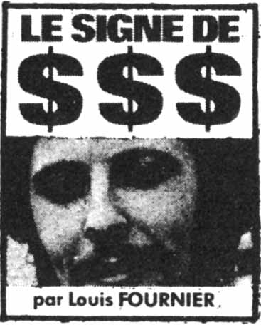

[90]

UN MÉNAGE À TROIS :

SMA + POWER + CAISSE DE DÉPÔT

« La Société de mathématiques appliquées (SMA) de Montréal, une importante société d*informatique du Québec, a depuis peu un nouveau conseil d’administration au sein duquel on retrouve Paul Desmarais, président du conseil de Power Corporation. Ce changement fait suite à la transaction annoncée en juin 1971 par laquelle Gelco, la société de gestion personnelle de Desmarais s’emparait du contrôle de SMA avec la Caisse de dépôt et placement comme actionnaire minoritaire.

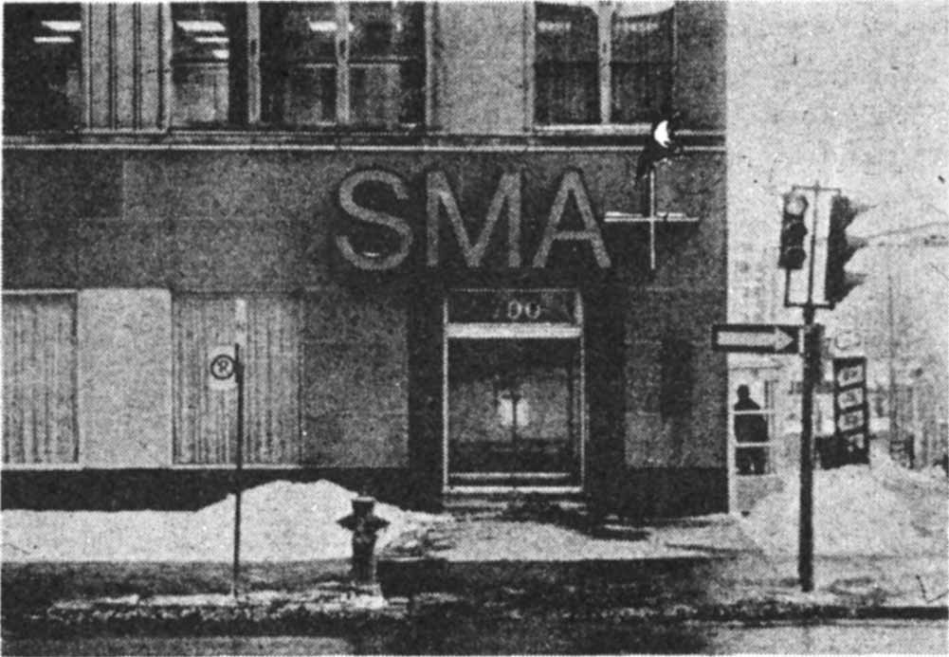

PAUL DESMARAIS liège maintenant au conseil d'administration de la Société de mathématiques appliquées (SMA).

« Le nouveau conseil d'administration de la société d’informatique comprend maintenant, outre Desmarais, son principal lieutenant, Jean Parisien, président de Power Corp. ; Claude Frenette, vice-président (planification) de Power Corp. et ex-président de la Fédération libérale du Canada, section [91] Québec — poste auquel lui a succédé Jean Portier, président de SMA —, Claude Bruneau, autre vice-président de Power Corp. et administrateur de la compagnie de finance Laurentide et André Bureau vice-président exécutif de La Presse et administrateur de Grand-Mère Shoe ... La Caisse de dépôt est représentée au conseil de SMA par Yves Guérard, un actuaire de Montréal.

« En vertu de la transaction qui a permis, en définitive, le « sauvetage » de SMA, Gelco détient 800,000 actions ordinaires achetées pour $400,000 ; le holding de Desmarais a aussi prêté à SMA $400,000 sous forme d’une « débenture » (obligation) convertible en 400,000 autres actions. De son côté, la Caisse de dépôt possède 400,000 actions, achetées à l’époque au coût très bas de $0.50 pièce. Excellent placement dans une très bonne affaire, l’informatique étant une industrie de pointe. »

La question n’est pas de savoir si dans le cas de SMA, la Caisse de dépôt a fait une bonne affaire du point de vue rentabilité. La grande question pour le moment est de comprendre comment la Caisse de dépôt, institution publique, met des moyens financiers à la disposition des monopolistes. Ce genre d’action permet à Power Corporation de s’établir un empire financier même s’il ne possède pas 51% des parts.

Le moins que l’on puisse dire c’est que le renforcement de la Caisse de dépôt ainsi que la nature de ses opérations ne visent nullement à transformer le régime en place.

Au contraire, dans les présentes conditions, les opérations de la Caisse de dépôt constituent une nouvelle façon de renforcer le pouvoir en place en lui procurant des moyens d’action plus puissants. Nous trouvons que le renforcement des institutions financières de l’État [92] tel que proposé dans « *L’État rouage*... » constitue une bien drôle de façon de « casser le système ».

[93]

|  |
| --- |
| Il ne faut pas comme au XVIIe siècle, placer la théorie au début de la recherche et imposer aux faits le corset d’un schème logique préalablement construit.  Construire une théorie en faisant entrer les faits dans des cadres pré-établis, peut avoir un certain attrait séductif, mais en science politique et sociale, la séduction ne saurait remplacer la nécessité de l’étude objective des faits.  Si l’on ne part pas de données précises, on court le grand risque de ne jamais définir qu’un socialisme de fantaisie, qui ne vivra que dans l’esprit de son inventeur.  Rien n’est plus néfaste pour l’intelligence que l’emploi de mots à la mode. Se vêtir d’une apparence de penseurs en utilisant des clichés dépassés avec des mots à la mode risque de nous faire passer pour des hommes qui pensent justement le moins.  Celui qui au lieu d’analyser la réalité s’inspire des vieux concepts, prouve non seulement qu’il est prisonnier de ces concepts, mais risque de ne pas comprendre son temps.  La protestation se présente toujours comme un rappel au bon sens. Ce qui la caractérise c’est qu’elle traîne en public ceux dont la maladie est de vouloir penser tout seuls ou en petits groupes choisis. |

[94]

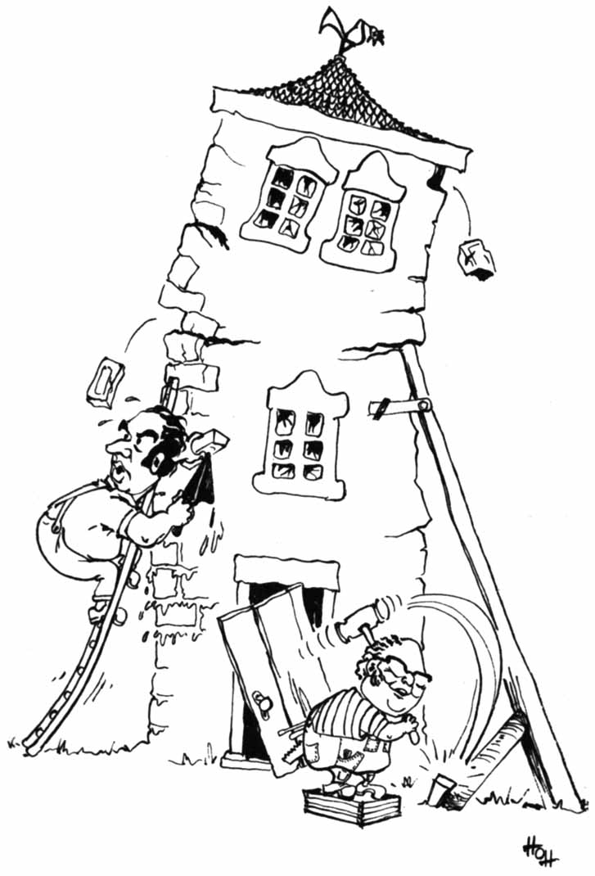

Cassant le système

[95]

**C’est quoi l’État ?**

Ne comptons que  
sur nos propres moyens (CSN)

Retour à la table des matières

Le document de la CSN « Ne comptons que sur nos propres moyens » fut le premier de cette nature à être publié. Bien qu’il fut présenté comme instrument de travail, il nous éclaire sur les problèmes actuels du syndicalisme québécois. Si l’on considère ce qui a été produit au cours du dernier demi-siècle le document de la CSN a une valeur avant-gardiste. Il fournit aux militants de base, une mine de renseignements et de statistiques de grande valeur.

La publication des trois documents syndicaux issus respectivement de la FTQ, CSN et CEQ laisse voir la présence « d’équipes de recherche » bien préparées à jouer un rôle important dans la démarche du syndicalisme. Elle indique que le monde ouvrier est mieux équipé que jamais pour conduire la lutte d’émancipation et éventuellement celle de la libération ouvrière.

UN COURS POPULAIRE

La première partie du document « Ne comptons que sur nos propres moyens » constitue un cours populaire sur le développement du capitalisme au Québec. Ceci est une grande amélioration si l’on considère que jusqu’à maintenant, les ouvrages en la matière étaient pour la plupart d’origine étrangère. Il est bien de noter que si le capitalisme est universel, ce n’est que sur le terrain du particularisme canadien et québécois que l’on peut influencer le cours de notre histoire. De toute évidence il faut avoir les pieds et la tête en sol québécois. [96] Ce que nous voulons et pouvons changer ce n’est pas le capitalisme partout dans le monde, mais bien le régime capitaliste particulier qui évolue au Québec.

LA VOIE ERRONÉE DE L’INDÉPENDANCE  
ÉCONOMIQUE !

Dans la deuxième partie de son document intitulé « La voie erronée de l’indépendance économique ou les erreurs de la révolution tranquille », la CSN diffère d opinion avec la stratégie économique énoncée par la FTQ. D’un côté « L’État rouage de notre exploitation » (FTQ) propose une plus grande utilisation de l’État québécois ; de l’autre côté, le document de la CSN s’exprime ainsi :

« Pour certaines personnes, tout le problème est là. Pour ces gens-là, le problème ce n'est pas le capitalisme, c'est le fait que les capitalistes soient américains ou canadiens-anglais. Ces gens-là se disent donc : « faisons en sorte que les décisions soient prises au Québec, prenons, le contrôle de notre économie ».

« Mais les capitalistes canadiens-français n'ont pas les reins solides, tout le monde le sait. Ils n'ont pas les moyens de racheter une part suffisante de l'économie pour s'en assurer le contrôle. La conclusion : l'État québécois doit leur venir en aide. »

(Page 37)

D’une part « L’État rouage... » (FTQ) propose le renforcement des institutions publiques : Soquem, Soquip, Rexfor, etc. D’autre part, sur les mêmes institutions le document de la CSN déclare :

[97]

« LA RÉALITÉ »

« On sait que ces sociétés, propriétés du gouvernement québécois, ont été créées en vue de faire participer la population du Québec au développement économique du Québec. Or ces sociétés d’État ne font que venir en aide aux grandes corporations multinationales installées an Québec. »

(Page 37)

Ce même document de la CSN est encore plus catégorique lorsqu’il déclare :

« Remplacer la domination économique étrangère par une domination économique québécoise, ce n’est pas ce qui va régler les problèmes de la collectivité. »

(Page 37)

« La libération économique du Québec, il faut la chercher ailleurs que dans le capitalisme. Car un capitalisme québécois, qu’il soit privé, on d'État, ne pourrait pas faire autre chose que de se soumettre aux volontés du géant américain. »

(Page 40)

DANS LA MÊME GALÈRE

Sur le plan pratique, les fronts communs FTQ CSN se multiplient. Limités au départ à la haute direction, ils s’étendent maintenant aux membres de la base. La plupart du temps ces fronts communs englobent la CEQ, syndicat des enseignants. Partout se dessinent des actions communes. La plus importante est la négociation commune FTQ CSN CEQ dans le secteur para-public qui touche des centaines de milliers de syndiqués des trois centrales ouvrières.

[98]

Les deux centrales FTQ - CSN diffèrent totalement quant à leur stratégie économique. Ceci bien qu’au cours de la dernière décennie elles aient suivi à peu près le même parcours. En effet, les deux ont subi sensiblement la même intégration à l’appareil d’État et les mêmes interventions de la part de ce dernier. Leurs dirigeants contribuent également au Conseil consultatif du Travail et de la Main-d’œuvre. Dans les différents organismes d’État et sur les Conseils consultatifs, les dirigeants de la CSN et de la FTQ se partagent les postes à peu près également.

LES DIRES ET LES FAITS

Il y a un grand écart entre ce que propose la CSN aujourd’hui et ses actions dans un récent passé. Concernant le drainage et l’utilisation de l’épargne populaire, M. Pépin (CSN), tout comme M. Laberge (FTQ), ont montré le même empressement à épauler les efforts gouvernementaux. Il en fut de même en ce qui concerne les interventions de l’État dans l’Industrie de la construction. Somme toute, la CSN et la FTQ se sont assez bien accommodés de la législation antisyndicale que représente le bill 290 et les différentes lois auxquelles il a donné naissance.

Il y a parfois une différence énorme entre les dires et les faits. Cela vaut aussi pour la CSN, et ses positions vis-à-vis les institutions publiques de l’État. En effet, au dernier Congrès de la CSN, M. Pépin, sur l’épargne des travailleurs et la Caisse de dépôt, déclarait :

« La CSN est fière d’avoir prôné l’adoption du bill 81 et elle félicite le Gouvernement et le ministre du Travail de l’avoir adopté.

« Le bill 81 prévoit entre autres que le fonds de pension des travailleurs de la Construction sera [99] administré par la Caisse de dépôt du Québec, organisme gouvernemental qui est chargé du placement des argents que versent les salariés du Québec pour leur régime de rentes. »

LES SYNDIQUÉS DE LA CSN  
ONT 321 MILLIONS DANS DIFFÉRENTS  
FONDS DE PENSION

« À cette fin, le président Pépin croit qu’il serait souhaitable que ces 321 millions soient confiés à la Caisse de dépôt (sous contrôle gouvernemental), mais il faut que cette décision soit assortie d’une participation plus grande des travailleurs à la gestion des ressources de la Caisse de dépôt. Il „ rejoint en cela la recommandation de Louis Laberge président de la Fédération des Travailleurs du Québec qui est (directeur) délégué du monde syndical à la Caisse de dépôt... »

(Extrait de Québec-Presse — 13 déc. 1970)

La pratique passée de M. Pépin, ne ressemble en rien aux présentes positions du document de la CSN, concernant l’épargne des travailleurs. Sur l’attitude vis-à-vis les institutions publiques de l’État, il y a un revirement complet. En effet, le document « Ne comptons que sur nos propres moyens » (CSN) déclare :

« L’investissement capitaliste (pris à même les profits ou, ce qui est pire, à même l’épargne des travailleurs) amène une structure de production sans aucun rapport avec les besoins ; les travailleurs doivent s’approprier le profit pour l’investir selon leur priorité. »

(Page 48)

[100]

Naturellement, c’est bien le droit de M. Pépin de changer d’opinion et même de changer souvent. Mais il est bon de dire pourquoi. Ne serait-ce que pour l’information des militants de la CSN, une certaine autocritique est nécessaire. Dans ce cas, il faut éviter de faire son autocritique en frappant sur la poitrine d’autrui.

LE SOCIALISME EST À LA MODE

La transformation de la société est à l’ordre du jour dans tous les pays où existe un régime capitaliste. Elle l’est pour nous aussi. Toutes sortes de gens se réclament maintenant de la transformation sociale. C’est tant mieux. Mais ce n’est pas une raison de prendre tout ce qui se raconte comme de l’argent comptant. Il ne suffit pas non plus de se déclarer pour la transformation. Si on veut changer la société, il faut dire comment et par quoi on veut la remplacer. Car émettre des idées généreuses sans chercher les moyens pratiques de les réaliser, c’est parler pour ne rien dire.

La société québécoise a évolué rapidement dans une situation où le socialisme est devenu à la mode. De nombreuses personnes se réclament maintenant du socialisme. De tout temps, il y a eu des marchands d’illusions prêts à brandir des mots d’ordre pour paraître dans le vent.

Les propositions « socialistes » sont nombreuses et variées. Certains préconisent un socialisme démocratique, comme s’il pouvait être autre que démocratique. D’autres préconisent un socialisme d’État, où l’appareil étatique joue le rôle d’agent de transformation. Pour d’autres, le socialisme se limite à une forme de dirigisme économique. Pour d’autres encore, le socialisme nous sera donné par une nationalisation généralisée et [101] une planification s’inscrivant dans le cadre du régime capitaliste.

Ici au Québec, nous trouvons toutes les tendances socialistes imaginables. C’est sans doute de bon augure, mais à la condition d’en arriver à quelque chose. L’on dit souvent que tous les chemins mènent à Rome, mais il y a aussi des voies d’évitement qui ne font que nous en rapprocher. C’est pourquoi dans chaque situation particulière, il faut apprendre le chemin qui conduit au socialisme, et le comprendre.

POUVOIR D’ÉTAT ET SOCIALISME

Pour ceux qui veulent transformer la société il ne s’agit pas surtout de participer au Pouvoir d’État actuel. Il s’agit de le changer, de le remplacer. Naturellement, cela n’exclut pas la possibilité de participer aux organismes d’État bourgeois. Les intérêts de la classe des salariés exigent parfois une participation active aux institutions publiques de l’État. Nous devons alors y apporter une participation tactique qui s’exerce dans le sens des intérêts ouvriers et populaires. Il faut éviter de devenir les premières victimes de notre participation aux organismes du Pouvoir. Transformer la société, mettre fin au régime de profits capitalistes, remplacer le Pouvoir d’État par celui des salariés et du peuple, tels sont les motifs et la raison d’être du mouvement socialiste.

Poser le problème du socialisme, c’est poser celui du Pouvoir d’État. Si la minorité peut se maintenir comme classe dominante et imposer ses volontés, c est qu’elle exerce un Pouvoir d’État, qui est le sien. Inversement, la transformation socialiste, la vraie, présuppose que la classe ouvrière en accord avec d’autres couches sociales constituera son propre pouvoir politique. Ainsi [102] à son tour, la classe des salariés forgera son propre pouvoir d’État, qu’elle exercera contre ses adversaires.

Se battre pour transformer la société c’est se battre du même coup contre le Pouvoir d’État de la classe dominante et ses organismes constituants. Le Pouvoir d’État, le vrai, n’est pas interchangeable d’une classe dominante à une classe dominée ; 'ce n’est pas une couronne qui passe d’une tête à une autre. L’histoire nous enseigne que les classes sociales qui veulent se libérer doivent édifier leur propre pouvoir en opposition à l’ancien Pouvoir d’État qui les écrase.

UN SOCIALISME QUI NE MONTE PAS  
À L’ASSAUT MAIS QUI FLEURIT À L’OMBRE  
DU POUVOIR D’ÉTAT CAPITALISTE

La haute direction de la CSN a fait grand état de ses positions socialistes. Elle a déclaré « qu’il n’y a plus d’avenir pour le Québec dans le système économique actuel ». Dans le même esprit elle a proposé un changement qui se veut radical. Nous disons bravo ! Ces mots d’ordre correspondent aux intérêts généraux des salariés et du peuple. Mais pour que ces propositions deviennent une réalité vivante, il faut savoir quelles sortes de changements devront être apportés et de quelle façon nous nous proposons de les faire.

Dans une récente analyse, M. Jacques Parizeau du PQ parlant du manifeste de la CSN, l’a taxé de caricature. Nous ne sommes pas de cet avis. Une position qui se prend au nom de centaines de milliers de salariés, est toujours d’une grande importance. Elle est le reflet des grands changements chez les salariés québécois. Il est du devoir des hommes de progrès d’étudier l’écrit de la CSN : « Ne comptons que sur nos propres [103] moyens » tel qu’il se présente lui-même. Concernant le socialisme, le manifeste déclare :

PAR SOCIALISME  
NOUS VOULONS DIRE :

1- Que la société (par l’État) possède les moyens de production (usines, terres, matières premières) ;

2- Que les travailleurs participent directement et collectivement à la gestion et aux choix économiques ;

3- Que l’activité économique vise la satisfaction la plus complète possible des besoins de la population ;

4- Que l’activité économique est planifiée directement par l’État.

(Page 48)

L’ÉTAT DES GRANDS PATRONS

Puisque d’aucune façon il n’est question de s’attaquer ou de transformer le Pouvoir d’État, nous sommes forcés de réaliser que l’État dont il est question dans les quatre points ci-dessus, est celui qui existe actuellement. Ainsi le manifeste propose un dirigisme économique où l’État demeure le grand maître de cérémonie. En d’autres termes, c’est par le moyen de l’interventionnisme d’État que l’on procéderait à l’établissement d’une société socialiste.

Après avoir dénoncé les interventions de l’État, dans le cas de Rexfor, Soquip, Soquem, le manifeste de la CSN en propose une forme différente. Au lieu de la création de sociétés d’État, il propose la voie traditionnelle de la nationalisation. Il propose tout simplement [104] que l’État se porte acquéreur des industries et des corporations privées. À cet effet, le manifeste déclare :

« La propriété socialiste par la nationalisation. »

(Page 48)

« Comment nationaliser. »

(Page 49)

« La nationalisation des moyens de production doit tenir compte de deux principes : notre capacité réelle de gestion de l'économie et la situation politique à chaque moment de la construction du socialisme ; ces deux principes peuvent d'ailleurs s'opposer. »

(Page 49)

Au temps du capitalisme monopoliste d’État, l’interventionnisme est surtout l’outil principal du grand Capital. Dans ces conditions la nationalisation généralisée devient une arme à double tranchant. Ceci bien que la « nationalisation » fut longtemps regardée comme le moyen par excellence du socialisme. Il est bon de rappeler que l’action de l’État peut se résumer à acheter à gros prix des moyens de production que la technologie aurait rendus désuets.

GRADUELLEMENT

Le manifeste de la CSN indique que la nationalisation devrait se faire graduellement « en partant de nos moyens ». Il y est dit :

« La bourgeoisie peut s'opposer à la construction du socialisme et tenter de saboter les efforts des travailleurs en exportant les profits de leurs entreprises ou en refusant de collaborer avec les entreprises nationalisées. Il faut nationaliser ces [105] entreprises, et les pertes dues à la « mauvaise gestion » deviennent alors le « coût d'apprentissage » que la société doit supporter pour pouvoir se libérer du capitalisme.

(Page 49)

QUI PAIERA ?

C’est à se demander quelles générations de Québécois seront prêtes à payer le prix d’une telle « transformation socialiste ». Car comme l’indique la dernière citation, les bienfaits du socialisme ne viendraient qu’après en avoir payé le coût. La transformation de la société n’est pas une question de prix. Les salariés ne sauraient se transformer en caissiers de la transformation sociale. Le socialisme tout comme la liberté, ça ne s achète pas. Ça se gagne. Les sociétés à venir n’ont pas à se racheter envers les régimes économiques croulants qu’ils sont appelés à remplacer.

La transformation sociale n’est jamais donnée ou consentie par le Pouvoir d’État en place ; au contraire, elle se gagne par des luttes contre ce même Pouvoir.

LES NATIONALISATIONS PASSÉES

Jusqu’à présent les expériences de nationalisation dans le cadre du régime capitaliste ont été loin de favoriser les intérêts populaires. Bien au contraire elles ont presque toujours servi le monde des affaires. Il en a été ainsi du Canadien National que nous payons encore aujourd’hui, ainsi que pour la Montreal Tramways et combien d’autres. De nos jours, il faut bien le reconnaître, nombre d’industriels et de commerçants seraient heureux de se faire « nationaliser ». Cela leur permettrait d’échanger leurs vieux paquets de troubles pour un paquet de piastres neuves.

[106]

PAR ÉTAPES

Le document « Ne comptons que sur nos propres moyens » indique que les nationalisations devront viser les entreprises appartenant aux impérialistes américains de même que les entreprises anglo-saxonnes et particulièrement le secteur de la finance. Après ça, toujours avec l’aide de l’État nous passons à une autre étape, celle de la planification. Voici ce qu’on y lit :

« La première étape de la planification (après la nationalisation et la mise sur pied d’un appareil statistique) doit être le choix du rythme de la croissance économique. Ce choix se pose comme suit : ayant récupéré les profits, les gaspillages et les budgets gouvernementaux, quelle part de ces ressources allons-nous consacrer à l'augmentation immédiate du niveau de vie et quelle part à l'investissement dans les moyens de production qui nous permettront de répondre plus pleinement aux besoins dans l'avenir ? Cette question doit être résolue en faisant appel à la participation des travailleurs qui sont ceux qui mettront en œuvre ces décisions. »

(Page 50)

ÇA MANQUE DE SÉRIEUX

Il est difficile de prendre au sérieux une transformation socialiste qui se fait par étape. C’est d’autant plus difficile que celle proposée par le manifeste de la CSN doit s’accomplir sous l’égide de l’État. Naturellement c’est une appréciation du rôle et de la nature du Pouvoir d’État. Si en régime capitaliste le Pouvoir d’État peut être considéré comme le « joujou » de tout le monde, alors les propositions du document de la CSN ont une très grande valeur.

[107]

Selon nous, le Pouvoir d’État n’est rien d’autre qu’un appareil de domination et d’exploitation d’une classe sur une autre classe et sur le peuple. En l’occurrence, c’est l’outil de la domination des monopoles capitalistes, contre les salariés et les autres couches sociales qui composent notre peuple.

Si nous avons au Canada un Pouvoir d’État orphelin, sans classe, bienveillant ou même neutre, alors nous sommes dans l’erreur. Nos divergences d’opinions avec « Ne comptons que sur nos propres moyens » sont d’ordre mineur en ce cas. Mais même là, il nous sera difficile de prendre au sérieux une conclusion qui met sur un même niveau « la nationalisation et la mise sur pied d’un appareil statistique ». Il sera aussi difficile d’accepter l’opinion qu’après l’établissement du socialisme « la question sera résolue en faisant appel à la participation des travailleurs qui sont ceux qui mettront en œuvre ces décisions ».

Nous croyons pour notre part que dans une société socialiste, les salariés édifient leur propre Pouvoir d’État, ce qui leur permet non seulement de participer aux décisions mais aussi de prendre les décisions au nom des salariés et des autres couches sociales.

[108]

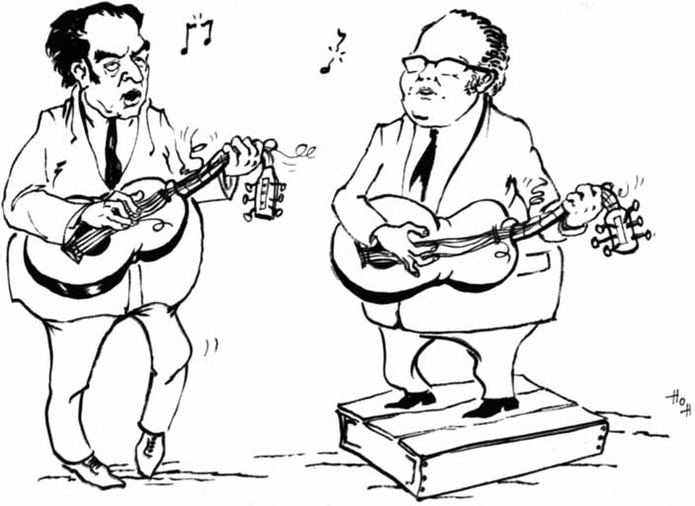

C’est pas les trompettes de Jérico.

[109]

**C’est quoi l’État ?**

Premier plan (CEQ)

Retour à la table des matières

Le Livre blanc des enseignants du Québec sur l’action politique représente un pas de géant vers l’unité syndicale. De façon modeste et précise, il nous donne une leçon sur l’art de changer les choses. Par ses propositions, le document indique que seule une vague de fond ayant son point de départ chez les membres de la base, peut placer le mouvement syndical sur la voie de la transformation sociale.

Sur le plan de l’organisation, les professeurs comblent un vide béant dans le grand concept de transformation de la société. Sur les plans politique et idéologique, ils ont réussi un chef-d’œuvre de simplicité, en énonçant clairement les motifs qui les animent. Ils déclarent :

« En ce qui nous concerne, notre engagement syndical nous amènera-t-il à lutter pour que dans les salles de cours, nous puissions être autre chose que les représentants du principe d’autorité, face aux étudiants qui sont à près de 80 pour-cent des fils de travailleurs salariés ? »

« Serons-nous des défenseurs de « l’ordre établi » qui contrôle et impose à une société, où l’ensemble des travailleurs salariés voient leur liberté réduite à ce que leur permet un salaire dérisoire ? »

« Ou serons-nous avec ceux qui croient que le système économique, social et politique actuel exige une transformation profonde afin de permettre à l’homme de se servir librement des moyens de production qu’il s’est donné, pour devenir créateur ? »

[110]

« Premier plan » met en lumière chez les enseignants, une connaissance profonde de leur situation dans une société à transformer. Il dénote aussi une attitude consistante sur la dégradation du régime capitaliste et du Pouvoir d’État qui l’accompagne. Dans ce sens il est l’un des meilleurs documents produits au Québec. Entre autres, il déclare :

« L’enseignant est prolétarisé. Il est un salarié à qui l’on achète sa capacité de produire au niveau idéologique, en lui indiquant « quoi » dire et « comment » le dire ; « quoi » faire et « comment » le faire. »

« Ce qu’il importe de dégager dans ce processus de dégradation, c’est qu'il ne s’agit pas là d’une visée volontaire de personnes identifiées, mais bien de la logique implacable d’un système qui concentre tous les moyens de décision et d’action entre les mains d’un petit groupe de propriétaires privés des moyens de production (ou d’un petit groupe de contrôleurs dans les États régis par une bureaucratie d’État). »

(Premier plan - CEQ — page 15)

LA CLEF : L’ORGANISATION POLITIQUE  
DES TRAVAILLEURS

Le Livre blanc a le mérite d’éclairer la voie qui conduit à l’assaut du Pouvoir d’État et à la transformation sociale ; celle de l’organisation des travailleurs en quête d’une solution à leurs problèmes immédiats et quotidiens. Au pouvoir d’État capitaliste qui nous guette de toutes parts, il faut opposer le pouvoir des travailleurs organisés politiquement.

Pour transformer la société, il ne suffit plus de faire et de refaire sans cesse le procès du capitalisme. [111] Il ne faut pas s’attendre à ce que les victoires viennent d’elles-mêmes. Les plus belles plaidoiries anti-capitalistes resteront lettres mortes aussi longtemps qu’elles ne seront pas animées par des hommes et des femmes politiquement organisés.

VALABLE POUR TOUS

Après le choix des politiques à suivre, ce sont les questions de l’organisation qui décident de tout, y compris de la politique elle-même. Dans cette direction, les conclusions du Livre blanc de la CEQ ont une valeur universelle. Elles peuvent servir à tous, indépendamment du milieu : usines, syndicats, quartiers, écoles, régions, centres communautaires, etc. Parlant du projet de formation populaire, le document nous dit :

« Ce projet pourrait être discuté démocratiquement par l’ensemble des travailleurs concernés, afin de s’assurer qu’il répond bien à des besoins réels. Un tel projet d’éducation populaire viserait nécessairement à rendre les individus autonomes et aptes à prendre eux-mêmes en main, l’ensemble de leurs activités et non pas à renforcer des attitudes, des comportements et une idéologie dominante, qui arrache aux individus un consentement insatisfaisant, face à leur propre désappropriation économique, sociale et politique. »

« À cet égard, nous espérons que tous les militants de notre mouvement puissent discuter démocratiquement de l'ensemble des questions qui confrontent actuellement le syndicalisme québécois, avec l’ensemble des membres ainsi qu’avec tous les travailleurs de chacun des milieux. »

(Premier plan — page 7)

[112]

L’EXPÉRIENCE CHILIENNE

Le projet du Livre blanc sur l’organisation politique des travailleurs rejoint en cela l’expérience chilienne. En effet, nous oublions souvent que les victoires des partis de l’Unité populaire du Chili reposent sur une classe ouvrière et des forces populaires bien organisées à la base. Là-dessus le livre de Louis Favreau « *Le travailleur face au pouvoir*» nous rapporte l’existence de près de 12,000 comités d’ouvriers, de citoyens et d’étudiants disséminés à travers le Chili.

L’expérience de la classe ouvrière du Chili vient prouver une fois de plus que la transformation d’une société ne saurait être l’affaire exclusive d’une élite de dirigeants syndicaux et de politiciens. Réduire à l’impuissance le Pouvoir d’État capitaliste, le remplacer par un pouvoir populaire, c’est l’affaire du plus grand nombre des travailleurs salariés et des citoyens.

C’EST FAISABLE

Le Pouvoir d’État des monopolistes n’est pas imbattable. Il n’est fort que dans la mesure où nous méconnaissons sa nature réelle et le caractère de ses interventions anti-populaires. Depuis quelques années, le mouvement de contestation populaire a su à plusieurs reprises faire reculer l’appareil d État capitaliste. Dans tous les secteurs de la population, l’idée de la transformation du régime s’est développée plus grande et plus forte que le Pouvoir d’État.

Sur le plan des grandes luttes économiques, le monde syndical a, dans la plupart des cas, infligé des reculs cuisants au Pouvoir d’État. En ce sens les Fronts communs FTQ CSN CEQ sont le présage de futures victoires dans les conflits entre les ouvriers syndiqués [113] et le Pouvoir d’État. Sur tous les plans : économiques, politiques, idéologiques, les forces ouvrières et populaires montent à l’assaut du Pouvoir d’État.

[114]

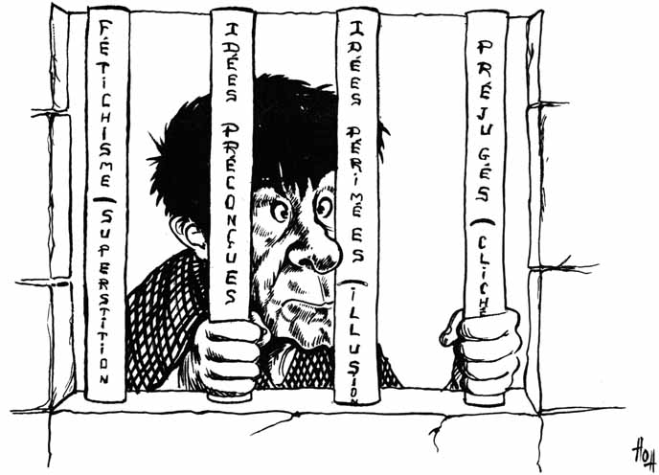

Prisonniers de nos concepts.

[115]

**C’est quoi l’État ?**

Prisonniers de nos concepts

Retour à la table des matières

Beaucoup a été accompli à date, dans la voie de la transformation sociale. Cela malgré que nous soyons demeurés pour la plupart, prisonniers de vieilles idées préconçues. Prisonniers de concepts qui ne correspondent plus aux réalités du moment. Au Québec, nous avons été conditionnés à l’attente d’un Messie qui viendra tout régler pour nous. Cela nous a empêchés de réaliser que l’avenir dépend de chacun de nous ; que les travailleurs sont eux-mêmes leur propre Messie ; qu’ils seront les premiers artisans des transformations sociales qu’exigent leurs intérêts.

Notre conditionnement nous invite à copier sur les formations politiques qui ont évolué au Canada. Par habitude nous évaluons « l’organisation politique des salariés » en termes de création d’un parti politique homogène traditionnel.

Notre prison conceptuelle nous empêche de comprendre que jusqu’à présent les partis politiques canadiens ne furent jamais des outils de transformation, mais bien des organismes favorisant le statu quo social. L’organisation politique des travailleurs ne saurait être une simple imitation de partis qui se sont échangé le « pouvoir législatif » sans jamais toucher au système de profits capitalistes. Nos idées préconçues nous empêchent de voir et de comprendre la grandeur du mouvement politique populaire qui déferle sur la province.

LES TRAVAILLEURS FACE AU POUVOIR

La prison de nos vieilles idées nous empêche de réaliser pleinement que des milliers de travailleurs se [116]sont écartés des voies politiques traditionnelles. Ils sont à créer leurs propres organisations ouvrières et populaires. Les partis politiques actuels sont désertés au profit de l’implantation de comités ouvriers et d’organisations populaires. Dans de telles conditions, l’idée de la création immédiate d un parti ouvrier homogène pourrait bien servir d’éteignoir au mouvement de masse qui se dessine au Québec.

L’évolution de la contestation populaire au Québec a donné naissance à une organisation politique multiforme. Née de la contestation, cette nouvelle force, s’exprime partout, faisant reculer le Pouvoir d’État, obligeant le régime en place à céder devant ses revendications.

Jamais dans toute leur histoire les forces ouvrières et populaires n’ont été aussi puissantes qu’aujourd’hui. Dans toutes les grandes démonstrations et manifestations publiques l’on peut noter la présence de ces nouvelles forces. Sur le plan idéologique, les forces ouvrières actuelles ont fourni une production sans précédent dans l’histoire de notre peuple. A cet égard nous pourrions citer de nombreux ouvrages publiés au Québec au cours des dernières années. La liste est longue et comprend entre autres, les contributions de la CSN, de la FTQ, de la CEQ,. des Comités d’action politique de Saint-Jacques et de Maisonneuve, celles du FRAP ainsi que le livre plus récent du Centre de formation populaire intitulé : « Le travailleur face au pouvoir ».

LE POUVOIR DE DEMAIN

Partout dans le monde ouvrier et chez le peuple, se développent les organes du Pouvoir de demain. L’organisation politique des travailleurs comprend les ouvriers [117] de Maniwaki, ceux de Mont-Laurier, ceux de Cabano, ceux du Nord-Ouest québécois, ceux de la Guyenne, etc. L’organisation politique des travailleurs est partout. On la trouve dans les Comités d’action politique, les Comités d’action syndicale, les Comités de citoyens. On la retrouve dans tous les endroits où il y a des hommes et des femmes en révolte entre un système pourrissant, condamné par l’histoire en attendant d’être relégué aux musées par les hommes.

Ce qui importe pour le moment, c’est que partout à travers la province, des ouvriers et des citoyens font de la politique à leur niveau. Ils s’occupent de leurs problèmes particuliers. Cette recherche de solutions individuelles ne peut que les rapprocher de la transformation du système actuel.

Ils sont à la meilleure des écoles, celle de la pratique. Celle qui conduit à faire quelque chose. Naturellement la multitude des formes d’action ne doit pas exclure une certaine cohésion. À ce point de vue, la facilité des moyens de communication au Québec favorise grandement 1 échange d’idées ainsi qu’un minimum de cohésion, tout en laissant une grande liberté aux organismes particuliers. Dans ces conditions, la formation d’un « parti politique homogène » pourrait agir comme un frein à l’organisation politique des travailleurs.

L’IMPORTANT

Il serait difficile actuellement de prédire quelle forme prendra le mouvement de masse qui se développe au Québec. Prendra-t-il la forme d’un Front uni ? ... celle d’un Mouvement populaire multiforme ... celle d’une Coalition de partis de gauche ou encore d’un Parti politique tel que nous les connaissons ? L’important [118] pour le moment c’est que les forces ouvrières et populaires soient en plein développement. L’important c’est que des milliers de Québécois soient à se débarrasser d’idées périmées et de tabous sacrés.

L’important c’est que chacun apporte sa parcelle de nouvelle vérité et de virilité pour bâtir une société à l’image de l’homme québécois.

[119]

**C’est quoi l’État ?**

APPENDICE

Retour à la table des matières

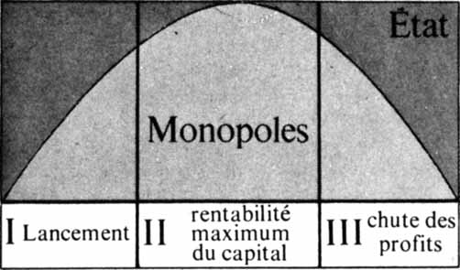

PHASE I : • Le capital privé s’assure le contrôle de l’opération avec une mise minimum de capitaux.

• Le capital privé s’assure un investissement massif de capital public étant donné que la phase de lancement n’est pas rentable

- par des subventions directes

- par la prise en charge étatique des recherches industrielles

- par la préparation de la main-d’œuvre

- par la création d une infrastructure économique : routes ...

(SIDBEC, HYDRO-QUÉBEC...)

[120]

• Remarque : ici le capital public ne s’accumule pas puisqu’il n’est pas investi dans la production comme telle mais dans le lancement. Il ne crée pas de surplus. Le capital privé, surtout dans la phase II, s’accumule.

PHASE II : • Le capital privé demeure seul car la phase II est celle du rendement maximum, mais il arrive qu’il emprunte à l’État (Caisse de dépôts et de placements)

• L’État joue surtout un rôle politique : maintenir un climat stable dans la région et le pays.

PHASE III : • Le monopole se retire, d’où l’intervention massive de l’État.

a) par la nationalisation s’il s’agit d’un produit nécessaire à alimenter d’autres entreprises

*ou* b) par l’achat des principales actions

*ou* c) par la fermeture de l’usine et le recyclage de la main-d’œuvre.

• En somme, dans cette phase, le capital privé refoule vers l’État ses propres contradictions. L’État ramasse les pots cassés en « nationalisant » les pertes [1]*.

[121]

***Un cas précis : l'entente I.T.T. - Québec* (47)**

L’ITT (International Téléphoné and Telegraph) est, par son chiffre d’affaires, la 11ième compagnie en importance dans le monde capitaliste et la 8ième aux États-Unis, Son chiffre d’affaires était en 1970 de $6.4 milliards et ses profits la même année de $353.3 millions. Elle opère par l’intermédiaire de plus de 200 filiales dans 67 pays et emploie à travers le monde près de 400,000 travailleurs.

L’ITT opère au Québec par l’intermédiaire de l’ITT-Rayonier. Cette filiale vient de s’implanter sur la Côte-Nord, à Port-Cartier, dans le but de produire de la pâte dissolvante qui sert de produit de base dans la fabrication du textile synthétique (rayonne) et dans la fabrication de pellicule cellulose (genre cellophane).

Quelles sont les clauses de l’entente entre l’ITT et les gouvernements ? De son côté, l’État (fédéral et provincial) s’engage à fournir $40 millions de subventions directes, ce qui représente 25% de l’investissement nécessaire à la construction de l’usine et des installations connexes. Le Québec accorde également une concession forestière en exclusivité pour l’ITT de quelque 52,000 milles carrés (plus de 2 fois le territoire du Nouveau-Brunswick). Cette concession est accordée pour 40 ans avec un droit de coupe établi à $0.50 la corde, ce qui est un rabais important si l’on considère que le gouvernement provincial exige $3.00 la corde à une autre compagnie (Kruger) pour 10 ans et $3.50 la corde après 10 ans. L’énergie électrique fournie par l’Hydro-Québec lui sera vendue au prix le plus bas sur le marché pendant 15 ans. Ajoutons à cela $55 millions en routes.

De son côté, l’ITT offrira 4,000 emplois au Québec d’ici 1987 tout en créant 15,000 emplois en Europe. [122] Il n’est pas besoin d’être grand clerc pour avoir une idée assez nette de ce que nous coûte l’ITT par rapport à ce qu’il rapporte aux travailleurs québécois.

(Pages 81, 82, 83 - « Les travailleurs face au pouvoir »)

L’appendice ci-dessus a été tiré du livre de Louis Favreau du Centre de formation populaire.

[123]

[124]

LA PUBLICITÉ DU QUÉBEC À L'ÉTRANGER

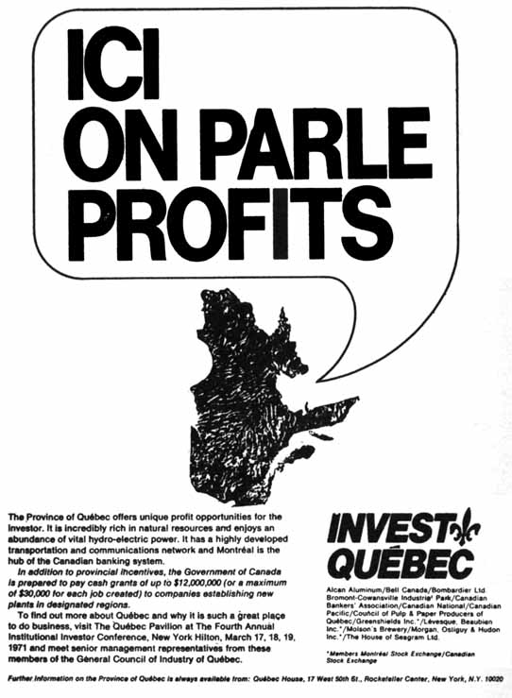

Cette annonce parut dans l'édition de mars 1971, de la revue américaine *INSTITUTIONAL INVESTOR*.

[125]

INDEX

Prologue [5]

Les nouveaux croisés [9]

L’État à nu [15]

Syndicalisme et appareil d’État [25]

Le Fétichisme d’État [41]

Le profit maximum [49]

L’État 1972. (L’État c’est moi) [55]

Transformer le système. (Le PQ parti des travailleurs) [65]

Trois documents majeurs (État rouage (FTQ) [75]

Les enquêtes de *Québec-Presse* [87]

Ne comptons que sur nos propres moyens (CSN) [95]

Premier plan (CEQ) [109]

Prisonniers de nos concepts [115]

Appendice [119]



1. * Ce schéma exprime une tendance générale qui prend des formes particulières dans chaque cas.